РЕФЕРАТ

Темою дипломного проекту є «ігровий додаток Монополія».

Дипломний проект: 103 сторінок, 56 рисунків, 1 таблицю, 7 джерел, 1 додаток.

Об’єкт дослідження: ігровий рушій Годот, та розробка ішрових додатків.

Мета роботи — розробити ігровий додаток за допомогою якого гравець зможе зіграти партію в настільну гру..

Загальна частина 13 сторінок. Вимоги до технічних засобів, опис інструментальних засобів, що використовувались при розробці програми.

Спеціальна частина 39 сторінок. Докладна інформація про розроблення та експлуатацію програми.

Економічна частина 4 сторінок. Економічний розрахунок вартості програмного продукту.

Охорона праці 8 сторінок. Аналіз та розрахунок захисту від шкідливих та небезпечних факторів.

В даному дипломному проекті засобами середовища Godot Engine розроблено ігровий-додаток, що призначений для гри в настільну гру.

Ключові слова: *гра, ігровий рушій, Годо, сервер,Godot Engine*.

ЗМІСТ

ВСТУП 7

1 ПОСТАНОВКА ЗАДАЧІ 9

1.1 Технічне завдання на розробку програмного продукту 9

1.1.1 Найменування розробки 9

1.1.2 Підстава для розробки 9

1.1.3 Призначення розробки 9

1.1.4 Вимоги до програмного продукту, що розробляється 9

1.1.5 Вимоги до програмного та апаратного забезпечення на етапі експлуатації 10

1.1.6 Календарний план робіт 10

1.1.7 Огляд існуючих рішень 11

1.1.8 Обґрунтування середовища розробки та вибору мови програмування 14

1.1.9 Опис використаного Клієнт-серверного з’єднання 19

2 ОПИС ЕТАПІВ РЕАЛІЗАЦІЇ 22

2.1 Діаграма сценаріїв 22

2.2 Опис функцій 22

3 ОПИС ПРОГРАМНОГО ПРОДУКТУ 45

3.1 Інструкція користувача 45

4 АНАЛІЗ ДОСЛІДНОЇ ЕКСПЛУАТАЦІЇ 53

5 ОХОРОНА ПРАЦІ 58

5.1 Аналіз небезпечних та шкідливих виробничих чинників проектованого технологічного процесу, об’єкту, система або пристрою 58

5.2 Інженерно-технічні заходи з охорони праці 59

5.3 Пожежна профілактика 62

5.4 Заходи з ергономіки 63

6 ЕКОНОМІЧНИЙ РОЗДІЛ 66

6.1 Розрахунок повної вартості робіт розробки програмного продукту 66

ВИСНОВКИ 71

Додаток А 73

# ВСТУП

У сучасному світі багато шляхів отримання стресу, але не так багато шляхів для його позбавлення. Стрес у нашому світі дуже велика небезпека. При стресі виділяється гормон кортизол. Він впливає на роботу всіх систем організму. Через це порушується робота серцево-судинної і нервової системи, що може призвести до погіршення самопочуття, проблеми зі сном, неполадки в роботі шлунково-кишкового тракту.

Одним з найкращих шляхів позбавлення стресу – це ігри. Завдяки грі людина не тільки позбавляється стресу, але й виконую емоційну розрядку. Ігри сприяють розвитку позитивних навичок, та розумових кондицій людини.

Різноманітність видів ігор дають змогу людині обрати найкращу для нього. Індустрія комп’ютерних ігор одна з найбільш великих частин індустрії розваг нарівні з кіно. Ринок комп'ютерних ігор значно зростає з кожним роком.

На ринку ігрових розваг є ще таке поняття як настільні ігри. Перша настільна гра з’явилась в першій половині XX століття в 1934 році. Це була Монополія. У ній гравці, отримавши на початку гри деякий стартовий капітал, по черзі роблять ходи, керуючись випадаючими на гральних кістках очками, купують і продають активи, поміщають гроші в банк, платять і отримують платежі і штрафи. Перемагає той, хто доб'ється банкрутства всіх інших гравців.

З 25 березня 2020 року через пандемію вірусу COVID-19 в Україні, та не тільки, було запроваджено карантин. На даний час карантинні умови ще не зняті, тому людям які полюбляють настільні ігри, нічого не залишається окрім накопичування стресу, до того моменту коли вони зможуть зустрітися з друзями. Тому було вирішено перенести одну з настільних ігор в онлайн.

Ідея з’єднання цих двох галузей ігрового ринку не нова, але ігор такого типу не так багато, тому рішення розробки з урахуванням вище перелічених факторів є цілком обґрунтованою.

Темою даного дипломного проекту є «Розробка ігрового-додатку «Монополія».

Виходячи з вище написаного, можна зробити висновок, що тема дипломного проекту є актуальною, а поставлене завдання — своєчасним.

# 1 ПОСТАНОВКА ЗАДАЧІ

## 1.1 Технічне завдання на розробку програмного продукту

### Найменування розробки

Темою даного дипломного проекту є «Розробка ігрового-додатку «Монополія».

### Підстава для розробки

Підставою для даної роботи слугує вирішення нагальної людської проблеми, та підвищення професійних навичок в сфері розробки комп’ютерних ігр.

### Призначення розробки

Ігровий додаток створено для перевірки ефективності об’єднання двух різних типів ігр, й розвитку професійних навичок. Також для поліпшення комфорту вдома під час карантину. Віришує проблему інтровертів які також полюбляють настільні ігри.

### Вимоги до програмного продукту, що розробляється

В межах даного дипломного проекту потрібно організувати ігровий додаток з локальним мультиплеером.

* Додаток повинен підтримувати масштабування;
* Програма повинна виконувати такі функції:
* Кидок двох гральних куба;
* Реалізація ходу гравців;
* Покупка активів;
* Грошові капітали гравців;
* Апгрейд ігрових активів;

Додаток повинен перевіряти усі введені дані на коректність та видавати повідомлення у випадку помилкового вводу.

Додаток повинен демонструвати локальний мультиплеер.

### Вимоги до програмного та апаратного забезпечення на етапі експлуатації

Рекомендованими вимогами до програмного забезпечення клієнта програми є:

Персональний комп’ютер повинен мати процесор не старше 2010 року.

Персональний комп’ютер повинен мати відеокарту мінімум з 512 мб пам’яті.

Персональний комп’ютер повинен мати більше 512 мб оперативної пам’яті.

Персональний комп’ютер повинен мати доступ до мережі Інтернет.

### Календарний план робіт

Календарний план роботи над розробкою чат бота представлений в таблиці 1.1

Таблиця 1.1 – Календарний план розробки проекту

|  |  |  |
| --- | --- | --- |
| п/п | Назва етапів дипломного проекту | Строк виконання етапів проекту |
| 1 | Вступ | 17.05.2021 |
| 2 | Вимоги до технічних засобів | 17.05.2021 |
| 3 | Постановка задачі | 19.05.2021 |
| 4 | Опис мови та середовища програмування | 18.05.2021 |
| 5 | Схема і опис бази даних | 22.05.201 |
| 6 | Опис проектування інтерфейсу програми | 23.05.2021 |
| 7 | Економічна частина | 25.05.201 |
| 8 | Охорона праці | 27.05.2021 |
| 9 | Висновки | 28.05.2021 |
| 10 | Список використаних джерел | 01.06.2021 |
| 11 | Опис програмного продукту | 04.06.2021 |
| 12 | Аналіз дослідної експлуатації | 05.06.2021 |
| 13 | Підготовка гри до виконання | 07.06.201 |
| 14 | Інструкція користувача | 09.06.2021 |
| 15 | Додатки | 10.06.2021 |

### Огляд існуючих рішень

У зв’язку з розробкою дипломного проекту було прийнято рішення аналізувати існуючі web- ігрові додатки, ігрові додатки на ПК, ігрові додатки на МТ схожого призначення для співставлення перспектив проекту та для кращого розуміння того, які можливості та функціонал повинен бути втілений у додатку дипломної роботи.

Головним додатком, який було обрано як аналог і як приклад для аналізу сайт MonopolyOne — monopoly-one.com. Головне вікно сайту представлено на рисунку 1.1.

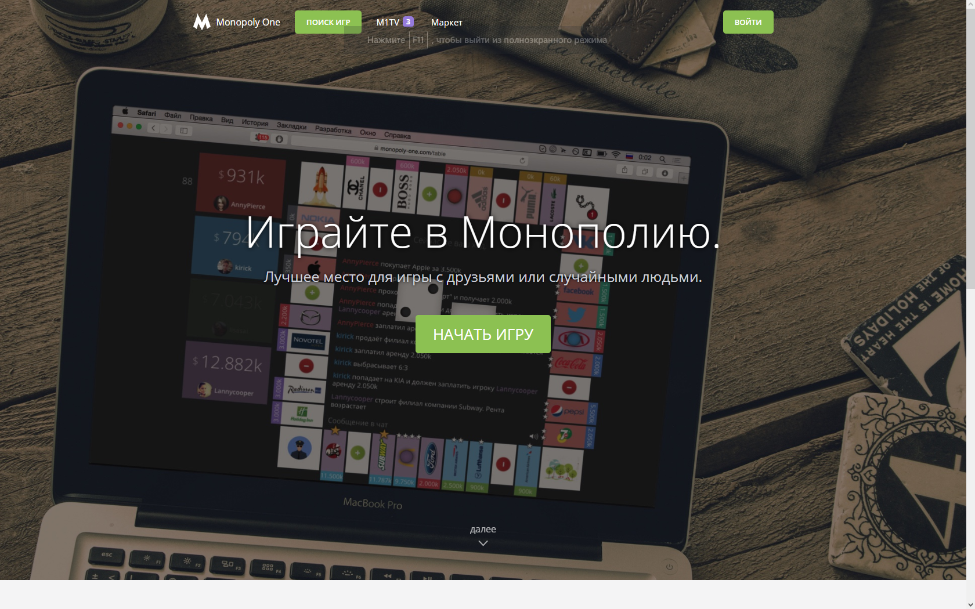

Рисунок 1.1 – Головне вікно сайту monopoly-one.com

Даний сайт поєднує у собі багато функцій, але з точки зору розгляду його як аналогу з програмування цікавою є частина, поєднання гравців й зберігання їх данних. Скріншоти сайту представлено на рисунках 1.2 – 1.3.

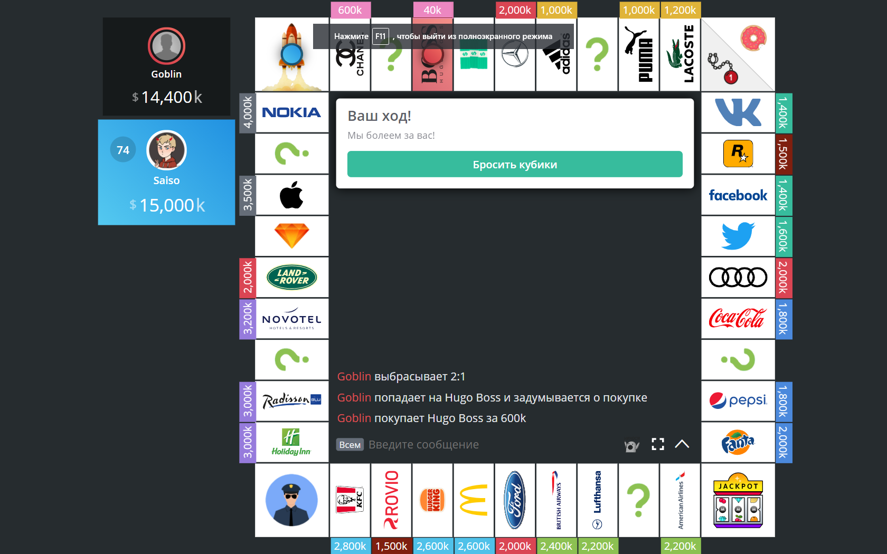

Рисунок 1.2 – Вікно матчу

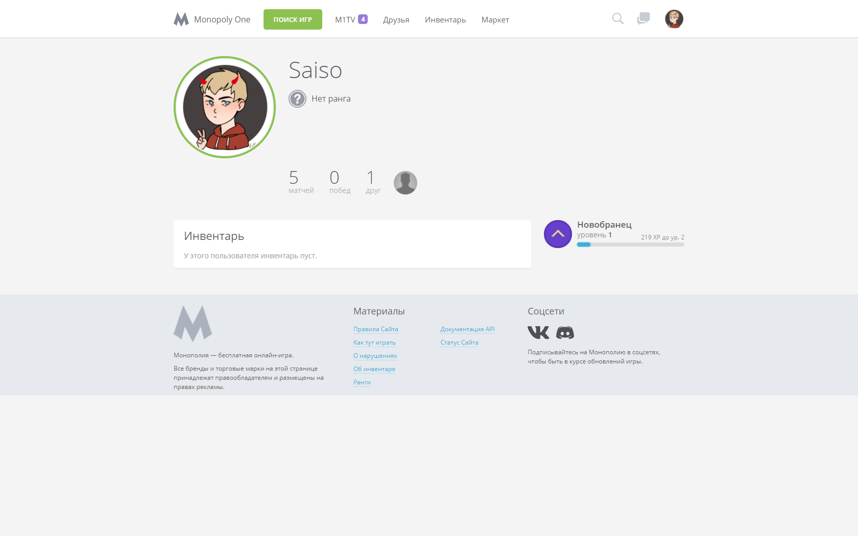

Рисунок 1.3 – Вікно аккаунту

Як можна побачити (див. рис. 1.3), Сайт зберігає багато інформації про гравця.

З даного додатку було запозичено вид гри й ідею.

Другорядним додатком, який було обрано як аналог і як приклад для аналізу гра MONOPOLY® PLUS. Вікно сторінки в Steam представлено на рисунку 1.4.

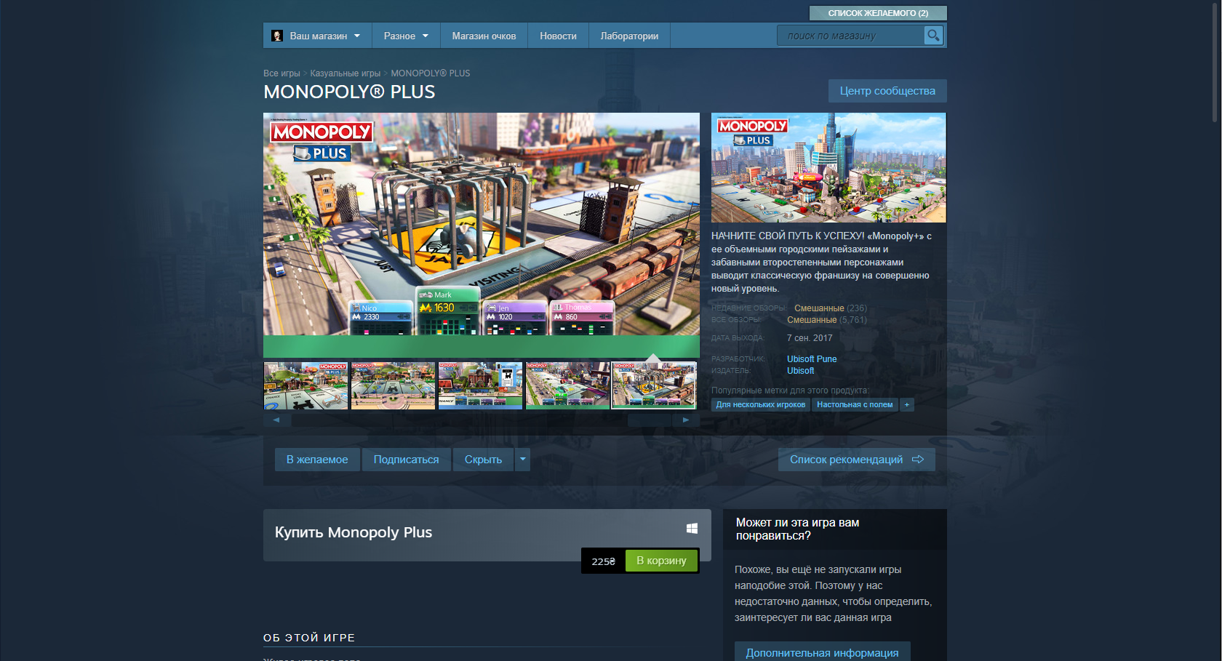

Рисунок 1.4 – Вікно сторінки в Steam

Цей ігровий додаток був обранний як аналог для аналізу був обранний тому що він найбільше схожий на оригінальну гру.

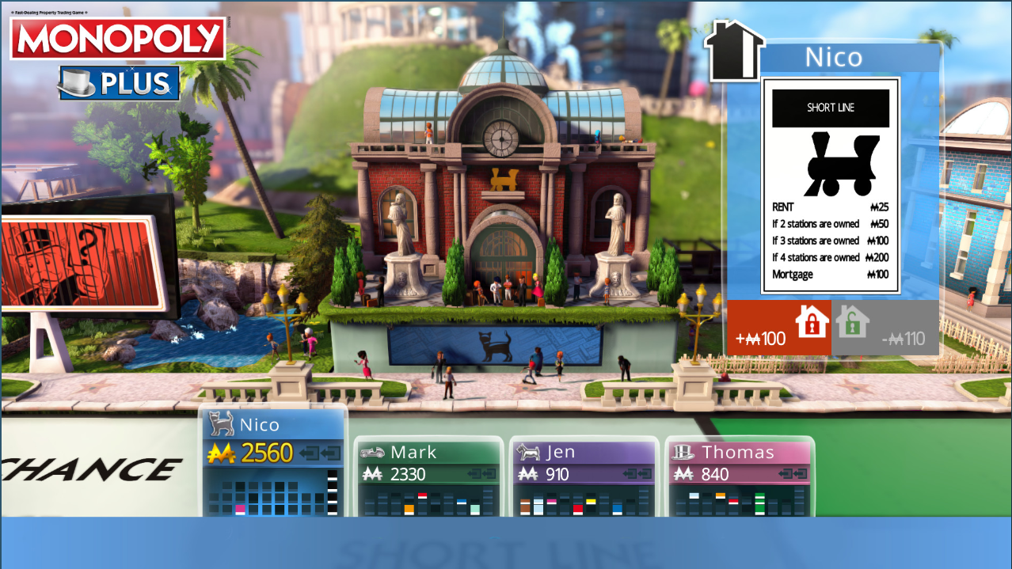

Рисунок 1.5 – Вікно гри.

### Обґрунтування середовища розробки та вибору мови програмування

Розробка ігрового додатку буде відбуватись в ігровому рушію Godot Engine.

Обраний рушій легкий в освоюванні та не переповнений зайвими функціями . Мова програмування Python. Обрана через вбудованої мови в рушій GDscript(аналог Python).

Го́до (англ. Godot) — відкритий багатоплатформовий 2D та 3D гральний рушій під ліцензією MIT, що розробляється співавторством Godot Engine Community. До публічного релізу у вигляді відкритого ПЗ рушій використовувався всередині деяких компаній Латинської Америки.[2] Оточення розробника працює на Windows, Linux, OS X, BSD і Haiku та може експортувати ігрові проекти на ПК, консолі, мобільні та веб платформи.

Задача Годо — бути максимально інтегрованим та самодостатнім середовищем для розробки ігор. Середовище дозволяє розробникам створювати ігри з нуля, не користуючись більше ніякими інструментами окрім тих, що потрібні для створення ігрового контенту (елементи графіки, музичні треки тощо). Процес програмування також не потребує зовнішніх інструментів (хоча при необхідності використовувати зовнішній редактор, це зробити досить легко).

Загальна архітектура рушія побудована навколо концепції дерева з наслідуваних "сцен". Кожен елемент сцени (нода), в будь-який момент сам може стати повноцінною сценою. Тож при розробці можна легко змінювати повністю всю архітектуру проекту, розширювати її елементи в будь-яку сторону та працювати із комплексними сценами на рівні простих абстракцій.

Всі ігрові ресурси, від скриптів до графічних ассетів та ігрових сцен, зберігаються в теці проекту як звичайні файли, та не є частиною складної бази даних проекту. Ресурси, що не представляють собою комплексних даних, зберігаються у простих текстових форматах (наприклад скрипти та сцени, на відміну від моделей та текстур). Ці рішення дозволяють значно спростити різним командам розробників працювати з системами керування версій.[3].

Гра створюється або повністю на C++, або з використанням власної високорівневої динамічно типізованої скриптової мови програмування під назвою GDScript, синтаксис якої нагадує мову Python. Відмінністю від Python є в першу чергу чітка типізація змінних при оголошенні та загальна оптимізація скриптової системи під базовану на сценах архітектуру рушія. Розробники Годо заявляли, що була випробувана інтеграція декількох зовнішніх скриптових мов програмування (а саме Lua, Python та Squirrel) перш ніж було прийнято рішення використовувати власну скриптову мову. І тільки це дозволило досягти потрібного рівня оптимізації під рушій та інтеграції в розробницьке середовище.[4]

Годо має власний інтегрований редактор скриптів з можливостями доповнення коду, авто-відступами, підсвіткою синтаксису, швидким доступом до повного API рушія та деякими іншими можливостями. Також в системі є гнучкий зневаджувач, профайлер, монітор використаної відеопам’яті та віддалений редактор сцен для контролю за елементами в режимі реального часу.

Графічна система для всіх підтримуваних платформ побудована на OpenGL ES 2.0. Рендеринг включає в себе технології order-independent transparency, normal mapping, specularity, повноекранні постеффекти типу FXAA, bloom, DOF, HDR, гама-корекції, distance fog, динамічні тіні на основі shadow maps та інші.

Для створення шейдерів використовується спрощена шейдерна мова, що є близької підмножиною мови GLSL. Потім шейдер можна використовувати в матеріалі, екранному ефекті для 2д-візуалізації. Шейдер поділяється на секції vertex та fragment. Також можливе повноцінне створення шейдерів візуальному редакторі.

Годо має окрему графічну підсистему для 2D, яку можна використовувати незалежно від 3D. Прикладами можливостей 2D є графічний інтерфейс (робоче середовище Godot є головним прикладом можливостей графічного інтерфейсу), спрайти, тайлова графіка (квадратна, ізометрична та власний формат), parallax scrolling, двовимірне світло та тіні (точкового типу), система частинок та деякі інші можливості. Розробник може легко комбінувати і змішувати 2D та 3D в обох напрямках (за допомогою Viewport Node).

Розробницьке середовище має вбудовану систему анімування та керівні елементи для роботи зі скелетною анімацією, шейп-анімацією та сценами-заставками. А завдяки заснованому на нодах дизайні рушія, через редактор анімацій можна анімувати взагалі будь-який параметр, який може бути присутній в грі.[5] Також є можливість робити виклики будь-яких власних функцій з ключа анімаційного треку, що дозволяє значно спростити анімування складни сценах.

Фізичний рушій для 2D та 3D побудований з нуля, що допомогло досягнути потрібного рівня оптимізації фізичної підсистеми. Реалізовані можливості рейкастингу, виявлення зіткнень, динаміки твердих тіл і з’єднань між ними. Також власна реалізація кінематичного контролера персонажа та 3D-контролер автотранспортних засобів із спрощеною системою підвіски.

В кінці розробки проект може бути про експортований на різні цільові платформи, які можна розділити на ПК, мобільні, веб та, консолі. Для різних платформ можна задавати різні параметри, такі як спосіб зберігання даних (та їх захист при необхідності), компресія текстур, роздільна здатність, а також деякі унікальні параметри, характерні тільки якійсь конкретній платформі (наприклад дозволи для Android).

Поточна підтримка платформ включає Windows, Linux, OS X, BSD, Haiku, Android, iOS, BlackBerry 10, HTML5. Також можна проводити експорт на інші платформи вручну через компілювання рушія з SDK цільової платформи. Використання Годо незначної кількості зовнішніх бібліотек полегшує цей процес.

Інші можливості

− Багатопоточність (скрипти працюють в паралельних потоках та самі можуть їх створювати)

− Система плагінів (плагін може бути написаний на C++ або на GDScript[6])

− Occlusion culling та система порталів (відсікання невидимих об’єктів)

− Render targets (рендеринг зображення з камери в текстуру)

− Рівні деталізації мешів (зменшують навантаження на відеочіп)

− Light baking (змішування статичного глобального та динамічного прямого освітлення)

− Візуальний редактор шейдерів (програма шейдера може бути створена в візуальному редакторі графів)

− Навігаційна сітка (для побудови шляхів на базі полігональних мешів)

− Алгоритм пошуку A* (швидкий алгоритм для побудови шляхів в простих матричних сітках)

− Текстурний атлас (може значно знизити навантаження на відеопам’ять на мобільних пристроях)

− Підтримка відеокодека Theora (відео можна виводити в текстуру)

− Аудіосистема підтримує кодеки Ogg Vorbis та WAV (Ogg Vorbis для потокового аудіо та WAV для аудіосемплів)

− Сиситема вводу підтримує клавіатуру, мишку, геймпад та сенсорний екран (різні пристрої можуть бути назначені на абстрактну дію, і вона буде розглядатись незалежно від використаного методу вводу)

− Конвеєр імпорту/експорту/компрессії текстур (гнучка система роботи з асетами та автоконвертування в потрібні формати)

− Конвеєр імпорту цілісних 3D сцен (наприклад, з Blender можна проекспортувати сцену разом із освітленням, камерами, коліжн-мешами, порталами та анімованими персонажами.

GDScript це високорівнева, динамічно типізований мову програмування. Він використовує синтаксис схожий на Python (блоки виділяються табуляцією і безліч ключових слів ідентичні). Його мета бути оптимізованим і щільно інтегрованим в движок Godot, дозволяючи досягти високої гнучкості в створенні контенту і інтеграції.

Серед основних її переваг можна назвати такі:

− чистий синтаксис (для виділення блоків слід використовувати відступи);

− переносність програм (що властиве більшості інтерпретованих мов);

− стандартний дистрибутив має велику кількість корисних модулів (включно з модулем для розробки графічного інтерфейсу);

− можливість використання Python в діалоговому режимі (дуже корисне для експериментування та розв'язання простих задач);

− стандартний дистрибутив має просте, але разом із тим досить потужне середовище розробки, яке зветься IDLE і яке написане мовою Python;

− зручний для розв'язання математичних проблем (має засоби роботи з комплексними числами, може оперувати з цілими числами довільної величини, у діалоговому режимі може використовуватися як потужний калькулятор);

− відкритий код (можливість редагувати його іншими користувачами).

Є кілька причин використовувати GDScript - коли ви створюєте прототип, ваш проект знаходиться на стадії альфа / бета тестування, або ви не займаєтеся створенням майбутнього ААА (Тріпл-А) проекту, але найбільш суттєвою причиною, в загальному і цілому, є ** зведення. ** (англ. reduction - алгоритм перетворення однієї задачі до іншої в теорії складності обчислень)

Початкова мета створення тісно інтегрованого користувальницького мови сценаріїв для Godot була двоякою: по-перше, він скорочує час, необхідний для роботи з Godot, надаючи розробникам швидкий спосіб доступу до двигуна з акцентом на продуктивність; по-друге, це знижує загальне навантаження з обслуговування, зменшує розмірність проблем і дозволяє розробникам движка зосередитися на усуненні помилок і поліпшення функцій, пов'язаних з ядром движка, замість того, щоб витрачати багато часу на те, щоб отримати невеликий набір додаткових функцій, які працюють на великому наборі мов.

Оскільки Godot є проектом з відкритим вихідним кодом, з самого початку було необхідно встановити пріоритет на безболісне залученні нових користувачів, через підтримку вже знайомих їм мов програмування, особливо коли підтримка цих більш знайомих мов призводить до не кращого досвіду. Ми зрозуміємо, якщо ви віддасте перевагу використовувати в Godot іншу мову (див. Список підтримуваних мов вище). Але дайте GDScript шанс і просто спробуєте його протягом трьох днів, якщо ще не спробували. Ми думаємо, що так само, як і з Godot, як тільки ви побачите наскільки потужною і швидкою стає ваша розробка, тоді і GDScript виросте в ваших очах..

### Опис використаного Клієнт-серверного з’єднання

Ігровий додаток працює на локальному з’єднанні, завдяки клієнт-серверної моделі. Клієнт-серверну архітектуру можна означити, як концепцію інформаційної мережі в якій основна частина її ресурсів зосереджена в серверах, обслуговуючих своїх клієнтів. Така архітектура визначає такі типи компонентів набір серверів, які надають інформацію або інші послуги програмам, які звертаються до них. Набір клієнтів, які використовують сервіси, що надаються серверами. Мережа, яка забезпечує взаємодію між клієнтами та серверами.

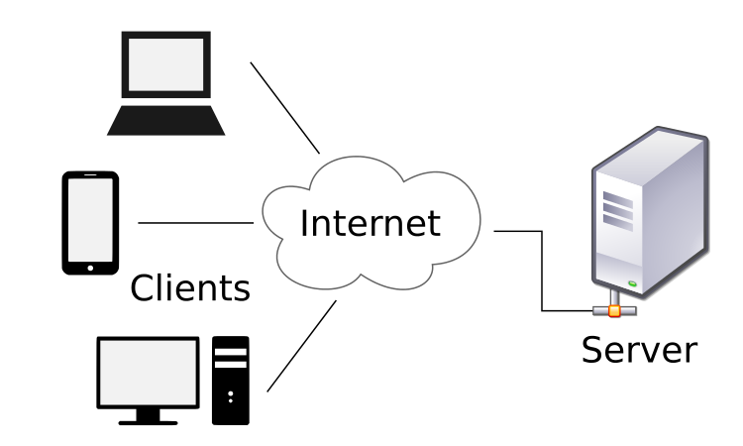

Рисунок 1.6 – Клієнт-серверна модель.

Правила взаємодії між клієнтом і сервером називаються протоколом обміну (протоколом взаємодії). Модель клієнт-серверної взаємодії визначається перш за все розподілом обов’язків між клієнтом та сервером. Логічно можна відокремити три рівні операцій. Рівень представлення даних, який по суті являє собою інтерфейс користувача і відповідає за представлення даних користувачеві і введення від нього керуючих команд. Прикладний рівень, який реалізує основну логіку застосунку і на якому здійснюється необхідна обробка інформації

Рівень управління даними, який забезпечує зберігання даних та доступ до них. Дволанкова клієнт-серверна архітектура передбачає взаємодію двох програмних модулів — клієнтського та серверного. В залежності від того, як між ними розподіляються наведені вище функції, розрізняють. Модель тонкого клієнта, в рамках якої вся логіка застосунку та управління даними зосереджена на сервері.

Клієнтська програма забезпечує тільки функції рівня представлення. Модель товстого клієнта, в якій сервер тільки керує даними, а обробка інформації та інтерфейс користувача зосереджені на стороні клієнта. Товстими клієнтами часто також називають пристрої з обмеженою потужністю: кишенькові комп’ютери, мобільні телефони та ін. Трьохланкова клієнт-серверна архітектура, яка почала розвиватися з середини 90-х років, передбачає відділення прикладного рівня від управління даними. Відокремлюється окремий програмний рівень, на якому зосереджується прикладна логіка застосунку. Програми проміжного рівня можуть функціювати під управлінням спеціальних серверів застосунків, але запуск таких програм може здійснюватися і під управлінням звичайного веб-сервера. Нарешті, управління даними здійснюється сервером даних.

Дволанкова архітектура простіша, так як всі запити обслуговуються одним сервером, але саме через це вона менш надійна і висуває підвищені вимоги до продуктивності сервера. Триланкового архітектура складніша, але завдяки тому, що функції розподілені між серверами другого і третього рівня, ця архітектура проявляє. Високий ступінь гнучкості і масштабованості. Високу безпеку (тому що захист можна визначити для кожного сервісу або рівня). Високу продуктивність (тому що завдання розподілені між серверами). Прикладом клієнт-серверної взаємодії є сервіс WWW. Існує величезна кількість веб-серверів, на яких розміщується та чи інша інформація. У найпростішому випадку ця інформація являє собою набір веб-сторінок, які можуть зберігатися на сервері у вигляді файлів, розмічених за допомогою мови розмітки HTML. Але ситуація, як правило, є складнішою; значна частина веб-ресурсів на сучасному етапі є динамічними, тобто вони не існують в заздалегідь підготовленому вигляді, а створюються безпосередньо в процесі обробки запиту від користувача.

Основна ідея архітектури «клієнт-сервер» полягає в поділі мережевого додатки на кілька компонентів, кожен з яких реалізує специфічний набір сервісів. Компоненти такого додатку можуть виконуватися на різних комп’ютерах, виконуючи серверні і/або клієнтські функції. Це дозволяє підвищити надійність, безпеку і продуктивність мережевих додатків і мережі в цілому.

# 2 ОПИС ЕТАПІВ РЕАЛІЗАЦІЇ

## 2.1 Діаграма сценаріїв

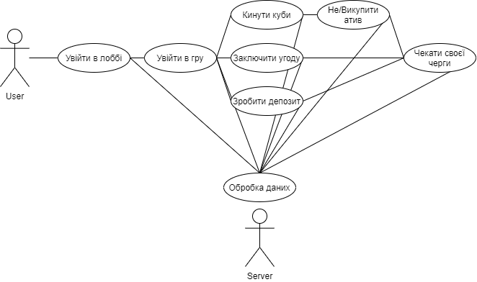

Рисунок 2.1 — Діаграма сценаріїв

## 2.2 Опис функцій

За допомогою ігрового рушія Godot Engine, було створено «ігровий додаток Монополія». Цей рушій дозволяє створювати невеликі ігри на мові програмування GDSript або с#.

Програма містить одинадцять сцен, які були створені для наступних цілей:

* Lobby ­– створена для приймання гравців в одному місці за для подалої загрузки їх в гру
* World – створена для основного місця проведення гравців (гральний простір)
* BuyPanel – створена для панелі купівлі активів
* Casino – створена для панелі казіно
* Chat – створена для ігрового чату
* Deposit_bar – створена для дипозиту ігрових активів
* Prison_bar – створена для панелі заручника
* Swap – створена для обміну ігрових активів
* SwapAccept – створена для прийняття запросу договіру на обмін
* Upgrade_panel – створена для апгрейду ігрових активів

Функції сцени Lobby:

Після того як гравець відкрив додаток він потрапляє до лоббі, де йому потрібно ввести ім’я, та натиснути кнопку старту. Після чого, коли всі гравці в лоббі будуть готови розпочати гру, вона почнеться дивись русунок 2.7-2.8.



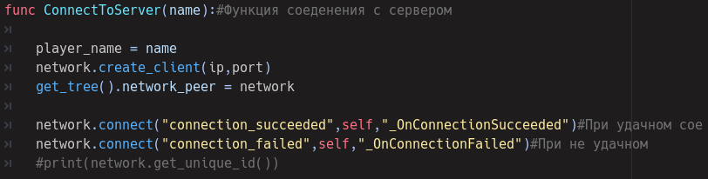

Рисунок 2.2 — Підключення к серверу

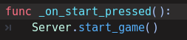



Рисунок 2.3 — Програмний код старту гри

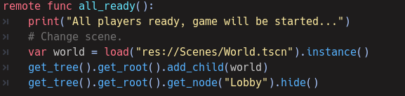

Рисунок 2.4 — Функція початку гри

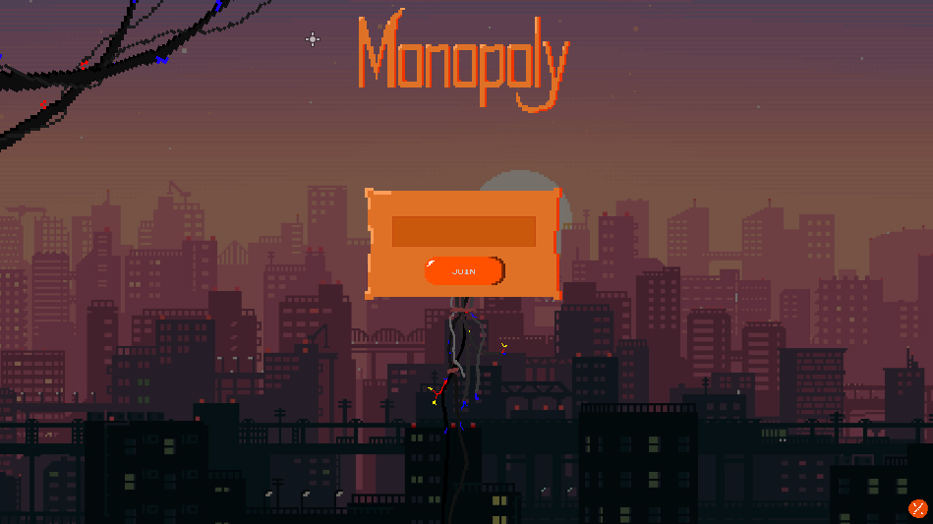

Рисунок 2.5 — Вигляд лоббі

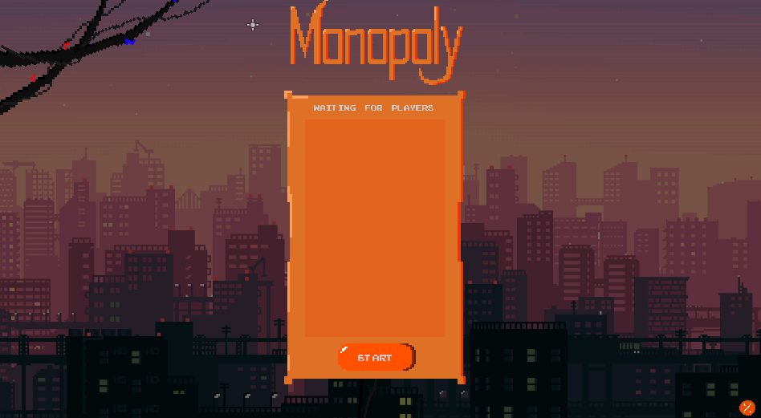

Рисунок 2.6 — Вигляд лоббі

Після того як гра розпочнеться, першому гравцю за чергою дозволяється зробити ход, запропонувати іншим гравцям обмін чи зробити депозит своїх активів дивись русунок 2.7-2.8.

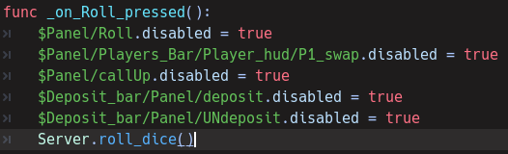



Рисунок 2.7 — Програмний код ходу гравця

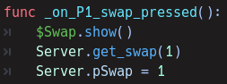



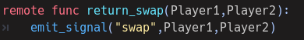

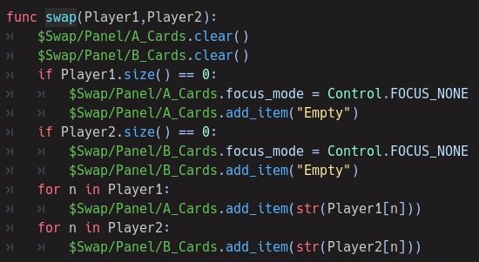

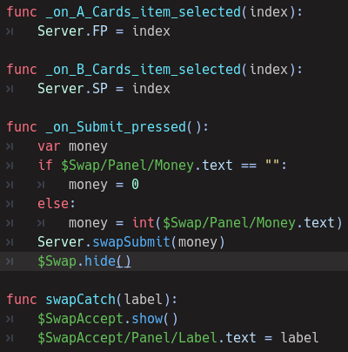

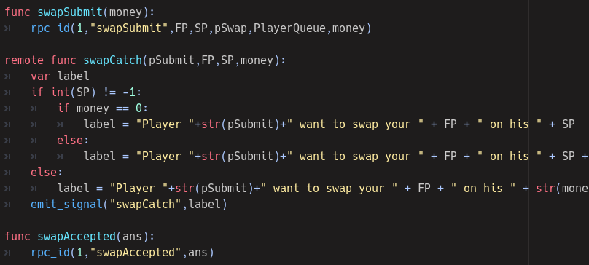

Рисунок 2.8 — Програмний код пропозиції та її прийому гравцями

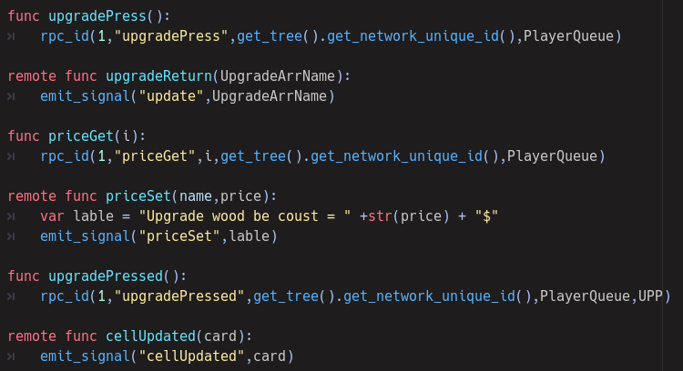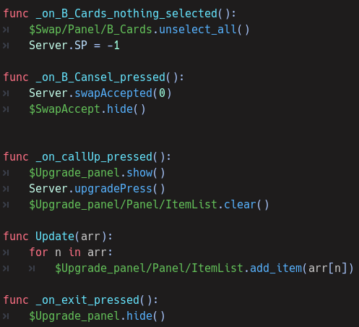

Рисунок 2.9 — Програмний код апгрейду ігрових активів

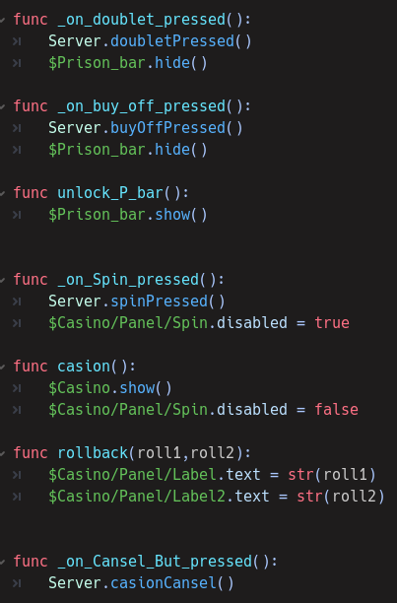

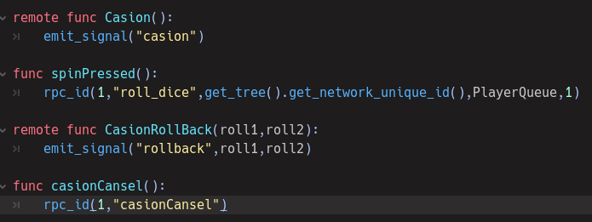

Рисунок 2.10 — Програмний код та реалізація казино

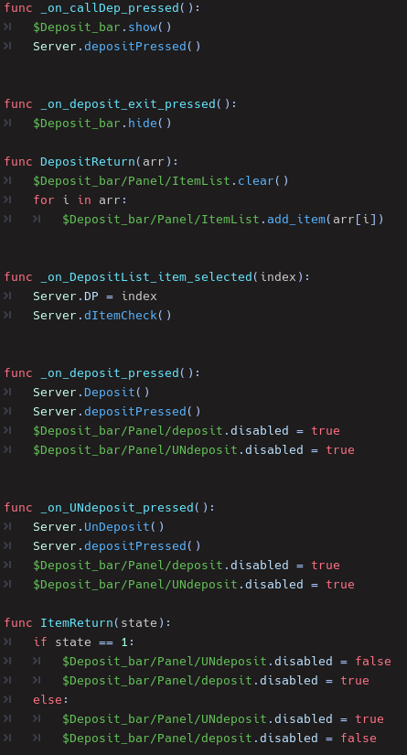

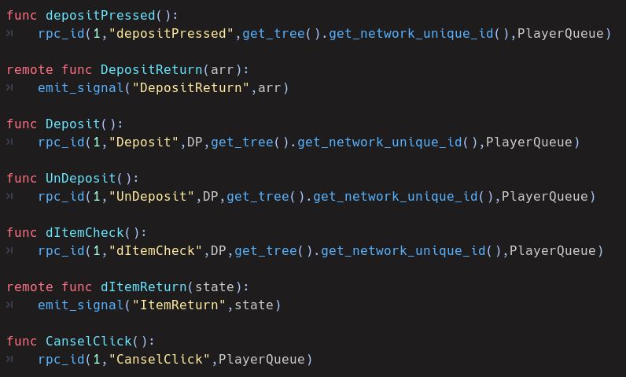

Рисунок 2.11 — Програмний код та реалізація депозитів

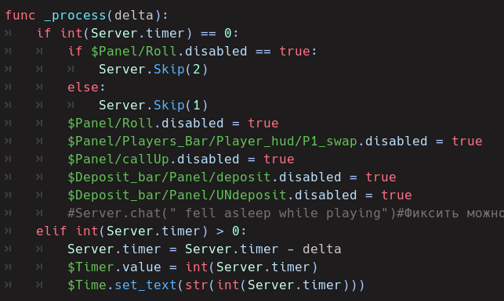

Рисунок 2.12 — Програмний код та реалізація таймеру

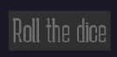

Рисунок 2.13 — Програмний код та реалізація депозитів



Рисунок 2.14 — Програмний код та реалізація депозитів

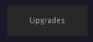

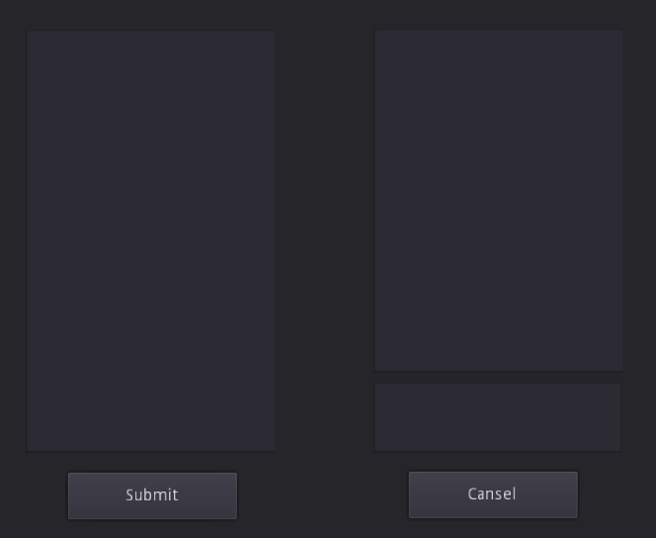

Рисунок 2.15 — Програмний код та реалізація депозитів



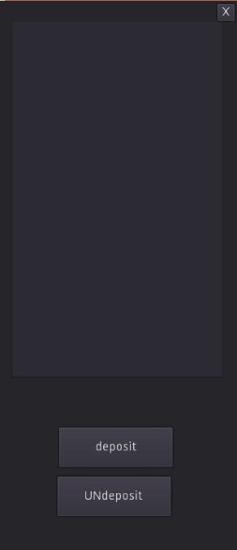

Рисунок 2.16 — Програмний код та реалізація депозитів

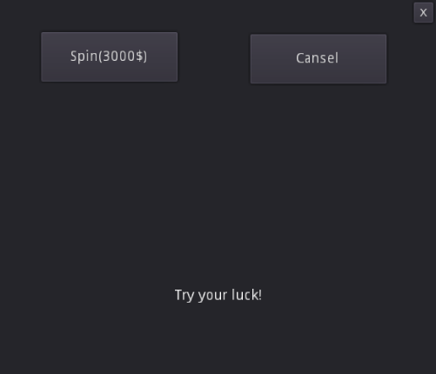

Рисунок 2.17 — Програмний код та реалізація депозитів

Також важливим для комфорту використання гри є ігровий чат, де можливо слідкувати за діями інших гравців та навіть вести з ними бесіду. дивись русунок 2.7-2.8.

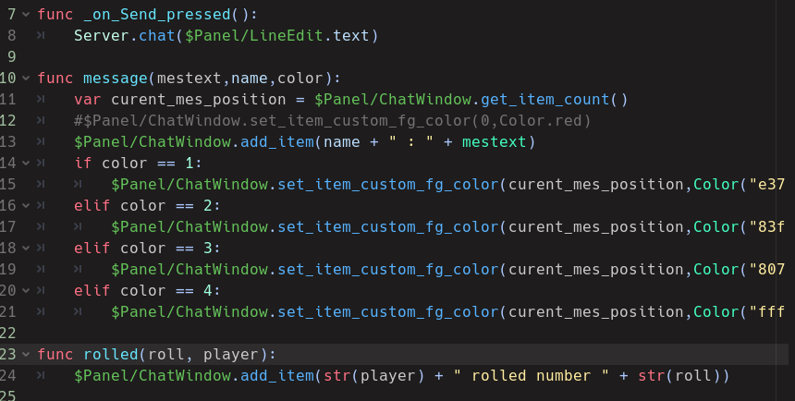

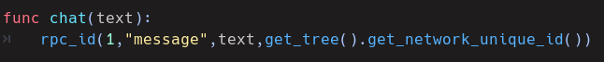

Рисунок 2.18 — Програмний код створення чату

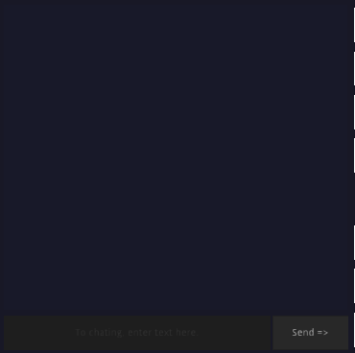

Рисунок 2.19 — Вигляд чату

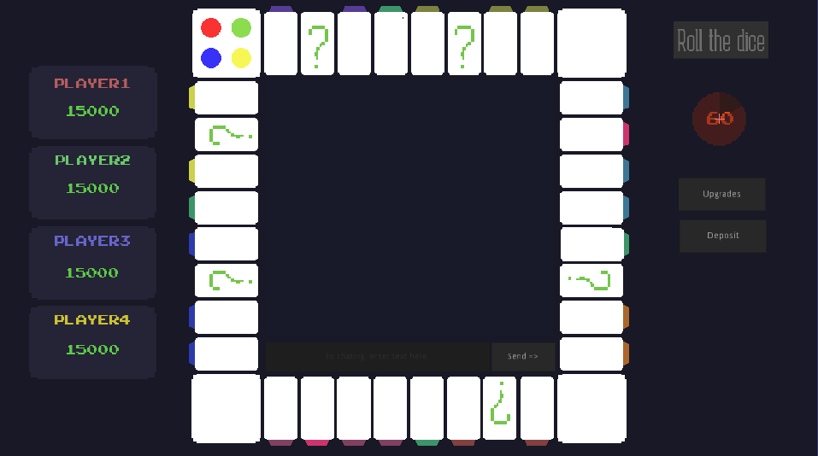

Рисунок 2.20 — Загальний вигляд ігрового простору

Так як ігровий клієнт це грубо кажучи прийомник, то основним джерелом обробки даних є сервер. Сервер приймає дані та сигнали завдяки команді rpc_id, дивись рисунок.



Рисунок 2.21 — Загальний вигляд ігрового простору

Де 1 – це звернення до серверу, 0 – це звернення до всіх клієнтів, або можливо ще написання id клієнту для звернення до конкретного клієнту .

Сервер має відповіді на все звернення клієнтів, то ж розглянемо їх. Дивись рисунок.

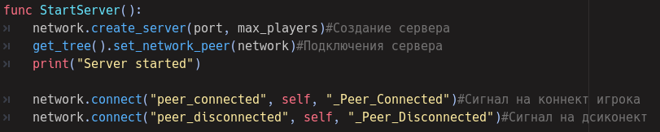

Рисунок 2.22 — Функція старту сервера

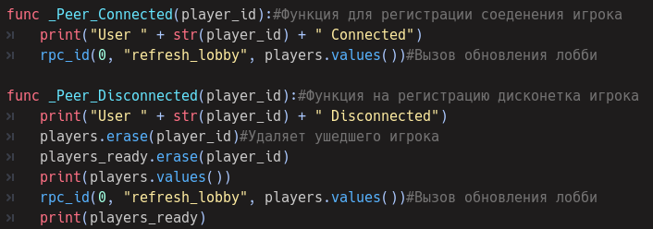

Рисунок 2.23 — Функції реакції на вхід та вихід гравців

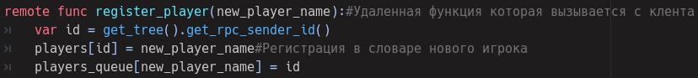

Рисунок 2.24 — Функція регістрації гравців в масив

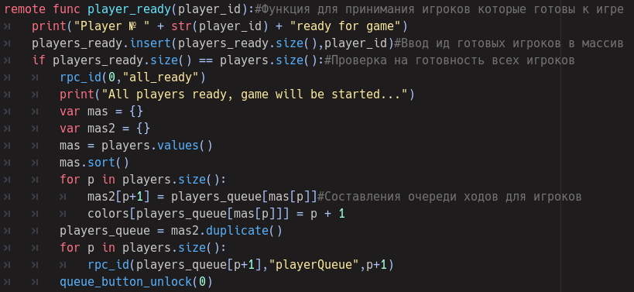

Рисунок 2.25 — Функція прийому готовності гравців та функція початку гри

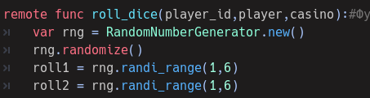

Рисунок 2.26 — Функція рандомізації кидків кубів

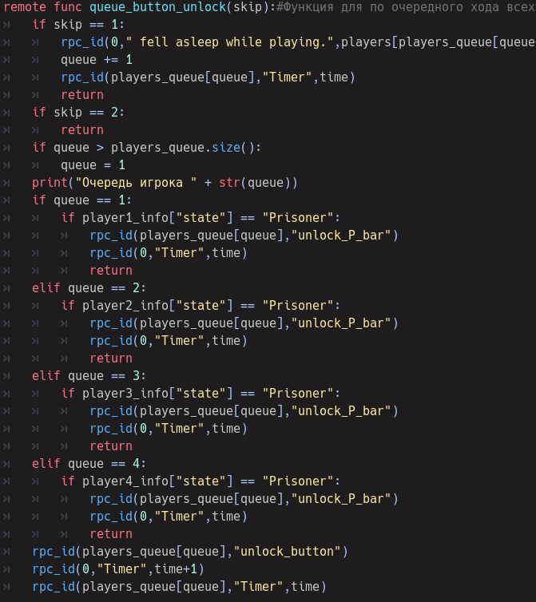

Рисунок 2.27 — Функція передачі ходу від гравця до гравця

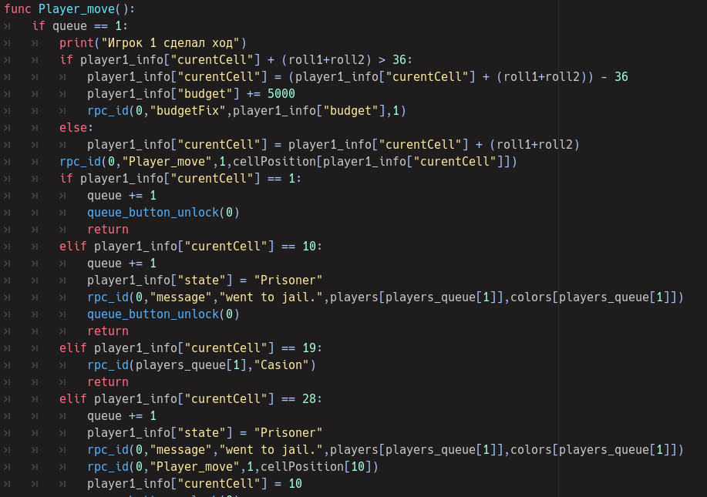

Рисунок 2.28 — Функція руху гравців по карті



Рисунок 2.29 — Функція чату

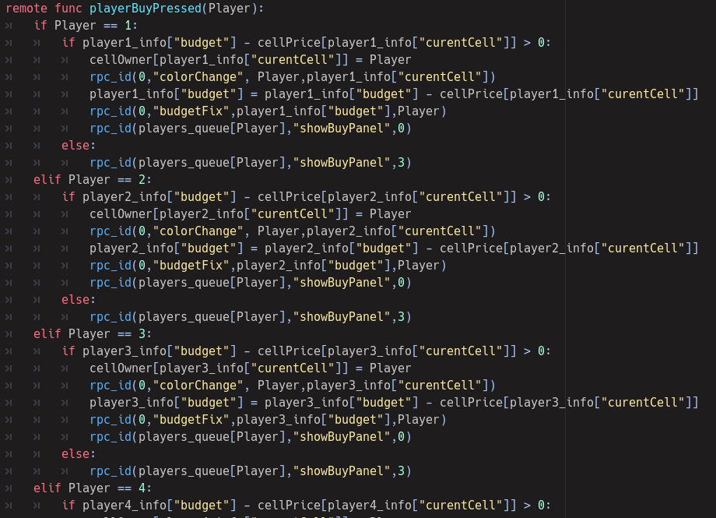

Рисунок 2.30 — Функція покупки ігрових активів

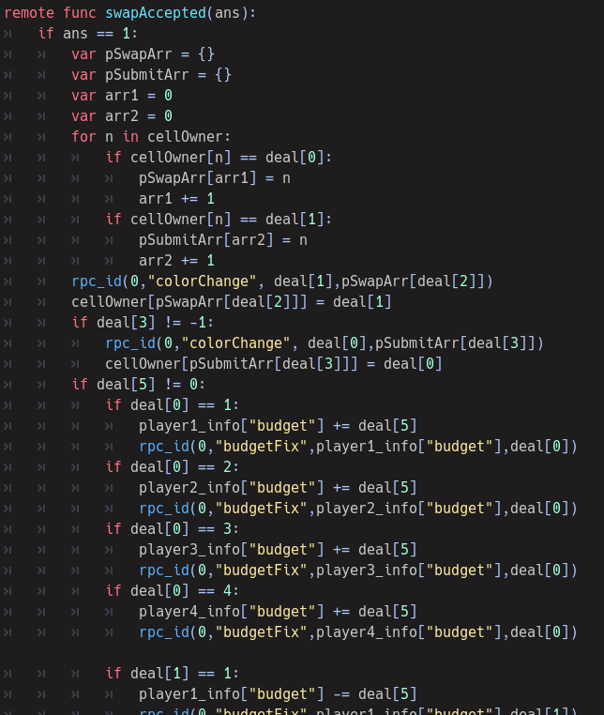

Рисунок 2.31 — Функція зміни володарів активів

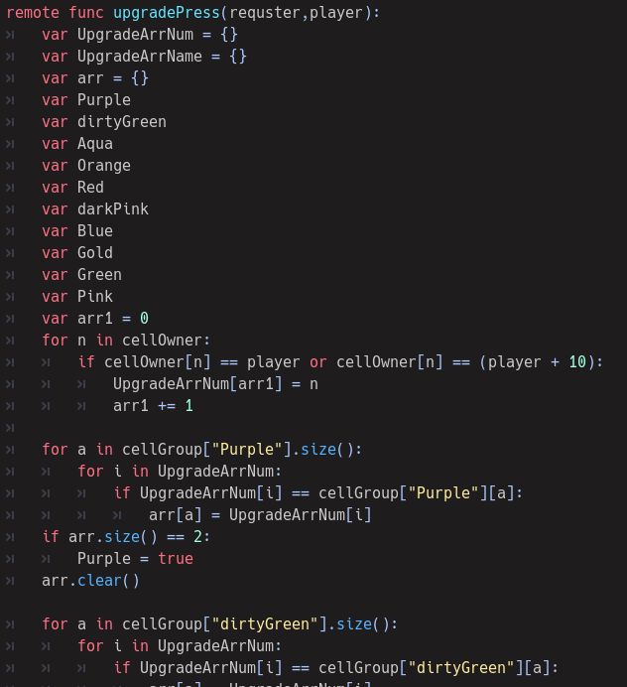

Рисунок 2.32 — Функція апгрейду активів

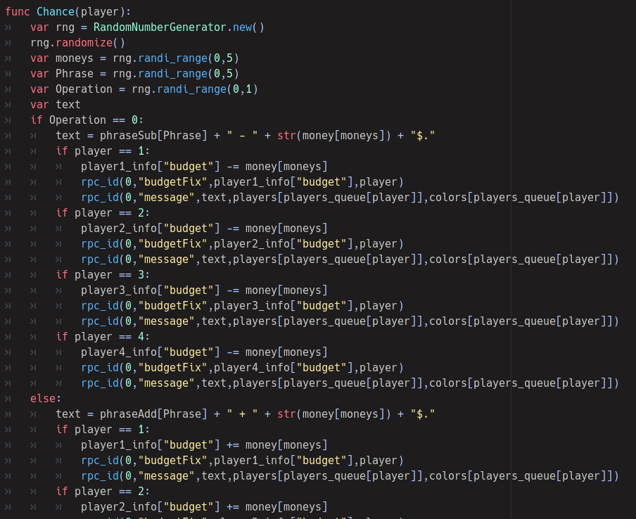

Рисунок 2.33 — Функція карточки шанс

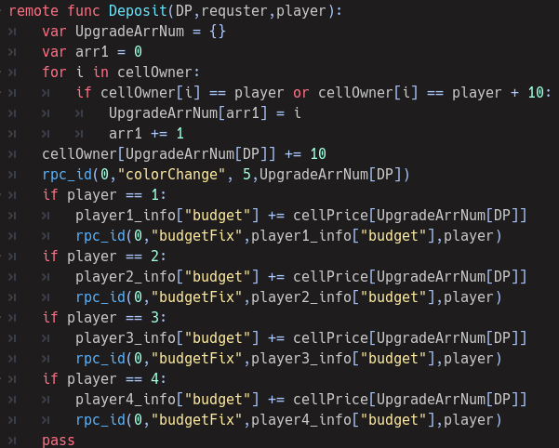

Рисунок 2.34 — Функція депозиту

3 ОПИС ПРОГРАМНОГО ПРОДУКТУ

## 3.1 Інструкція користувача

Відкрити сервер.

Відкрити клієнт мінімум у двух користувачів.

Ввести нік нейм та натиснути клавішу Join, зображення на рисунку 3.1.

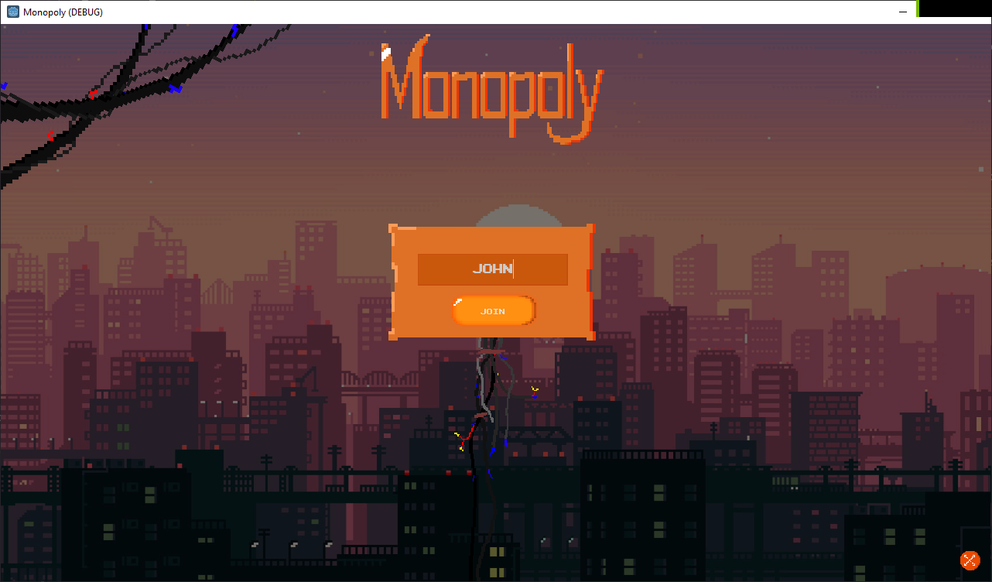

Рисунок 3.1 – Вікно програми.

При готовності натиснути кнопку Start, зображення на рисунку 3.2.

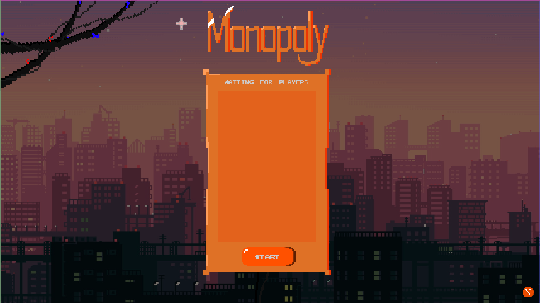

Рисунок 3.2 Вікно програми.

При приєднання в кімнату користувач побачить всіх гравців та їх бюджет у лівій частині єкрану, зображення на рисунку 3.3.

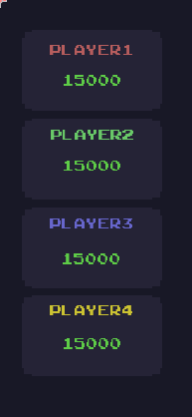

Рисунок 3.3 – Вікно програми.

Також гравець побачить ігровий стіл, карточки, та таймер ходу, зображення на рисунку 3.4.

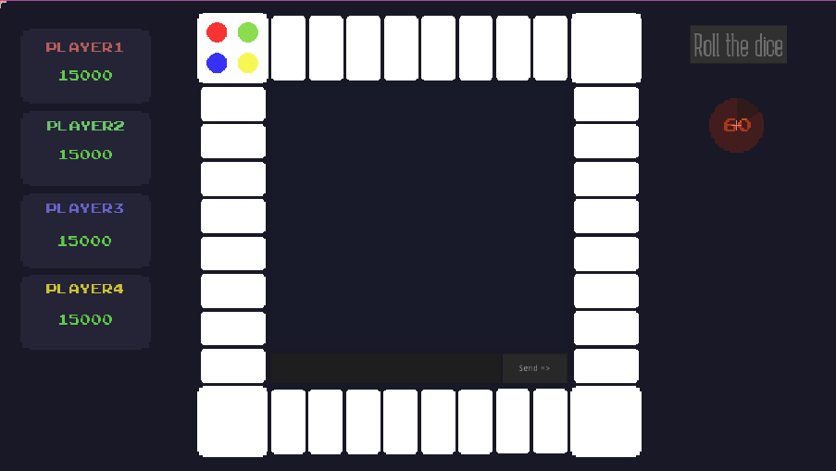

Рисунок 3.4 – Вікно програми.

Після того як користувач ознайомиться з інтерфейсом гри, йому потрібно чекати своєї черги. Після того як він отримає змогу кинути кубики, він зможе походити на дошці та викупити ігрову карточку якщо та не зайнята.

При попадання на не зайняту картку, гравець отримає повідомлення про змогу покупки карточки, зображення на рисунку 3.5.



Рисунок 3.5 – Вікно програми.

Також кожен гравець має змогу мінятися картками завдяки механіці угод. При бажанні замінити свою карту на іншу, гравець повинен натиснути правою кнопкою миші на того гравця котрий володіє потрібною вам картою. Відкриється вікно обміну, зображення на рисунку 3.6.

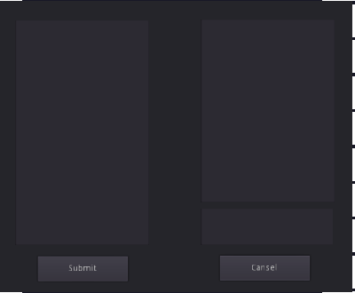

Рисунок 3.6 – Вікно обміну.

Після того як гравець обрав потрібну карту у лівій частині вікна, йому потрібно обрати що буде справедливо віддати за цю карту тому гравцю в якого він її хоче виміняти. Це може бути карта, чи просто гроші, або все разом.

Після того як гравець підтвердить обмін, другому гравцю прийде наступне повідомлення, зображення на рисунку 3.7.

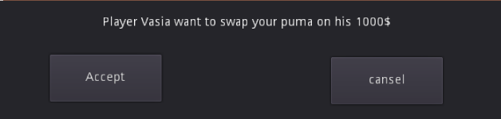

Рисунок 3.7 – Вікно обміну.

При умові що гравець якому прийшов запит підтвердить його, відбудеться обмін, якщо ні гравець має право відмовити, після чого гравець котрий відправив угоду продовжить свій хід.

Гравці при невдалому ході можуть потрапити в в’язницю. При потраплянні в в’язницю на наступний хід постає вибір для виходу зі складної ситуації. Гравець має право відкупитися, або викинути дубль, зображення на рисунку 3.8.

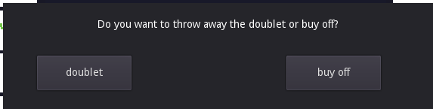

Рисунок 3.8 – Вікно виходу з в’язниці.

Якщо гравець обрав викуп, то на наступний хід він зможе зрушити з клітини в’язниці. Якщо гравець обрав викинути дубль, йому потрібно щоб на обох кубах випало однакове число, що трапляється на так часто, тож якщо гравець не має вільних коштів, йому доведеться кидати куби доки не отримає дубль, тоді на наступний хід він зможе рушити з місця.

При ході гравець може потрапити на клітину поліції, що перенесе його назад до клітини в’язниці, що призведе до повтору тих самих дій що описані вище.

Гравці при ході можуть натрапити на клітину казино, що дає їм змогу в ньому перемогти. Для гри гравці мають заплатити 3000, і в разі перемоги на їх рахунок будуть переведені 10000, але в разі поразки кошти на повертаються.

Для перемоги гравцям потрібно викинути дубль, зображення на рисунку 3.9.

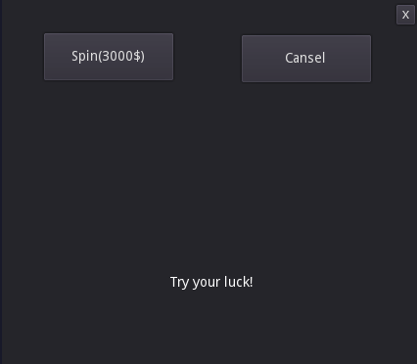

Рисунок 3.9 – Вікно казино.

При ході гравці можуть натрапити на клітину шансу. Це клітина яка дає або відбирає кошти в гравців, зображення на рисунку 3.10.



Рисунок 3.10 – Картка шансу.

В ході гри, гравці будуть скупати картки нерухомості. При умові що гравець придбає всі картки одного кольору, він зможе їх покращити, дивись рисунки 3.11-3.12.



Рисунок 3.11 – Картки одного кольору.

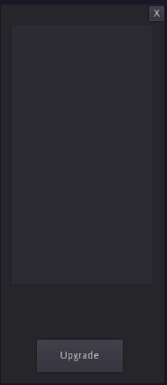

Рисунок 3.12 – Панель апгрейду.

Апгрейд дає змогу збільшення налогу за потрапляння на картку. Ціна апгрейду буде вираховуватись. Формула розрахунку це ціна + 40%. Стільки ж буде коштувати налог після апгрейду.

Ближче к кінцю гри у гравців будуть проблеми з коштами. Для цього в грі є депозити. Якщо гравцю потрібні кошти він може закласти свою нерухомість. Гроші які він отримає це поточна ціна картки (Якщо вона в апгрейді то ціна вища). Ціна викупу становить також поточна ціна картки, зображення на рисунку 3.13.

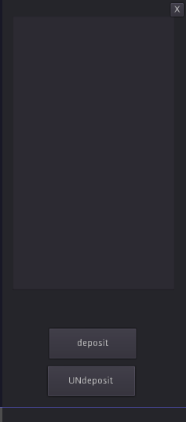

Рисунок 3.13 – Панель депозиту.

4 АНАЛІЗ ДОСЛІДНОЇ ЕКСПЛУАТАЦІЇ

Коректність відображення сторінок, відсутність непрацюючих посилань, контроль коректності даних, що вводяться користувачем, контроль діяльності користувачів — всьому цьому необхідно приділяти чималу увагу, оскільки необроблені помилки можуть призвести до псування важливої інформації, викликати збої у роботі інших програм та можуть навіть призвести до псування обладнання.

У даному розділі описано аналіз можливих ситуацій, що були проаналізовані при проектуванні додатку, тобто ситуації, що можуть призвести до виникнення помилок.

Процес тестування ігор може здійснюватися декількома способами, і ці методи можна назвати стратегіями. Найбільш поширеними стратегіями, використовуваними тестувальниками ігор, є:

1. Add-Noc тестування

Ad - Hoc тестування - це тестування у вільній формі. Ця методика вимагає, щоб тестувальник гри був розслаблений, забув про контрольний список і почував себе як вдома, граючи на комп'ютері. Єдина відмінність, проте, полягає в тому, що він зосереджений на пошуку багов і помилок. Ad - Hoc тестування дозволяє знайти помилки, які інакше не були б виявлені.

" Ad - hoc тестування дуже важливе для тих типів ігор, які випускає Obsidian. Я помітив, що використання планів тестування і контрольних списків дозволяє виявити очевидні помилки на поверхні гри, але найогидніші помилки, схоже, виявляються під час ad - hoc сесій". Брэндон Адлер (Провідний тестувальник (QA Lead), Obsidian Entertainment)

1. Тестування функціональності  
   Роль цієї методики полягає в тому, щоб показати, чи працює фінальна гра відповідно до первинних специфікацій. Як правило, відстежуються загальні помилки графіки і призначеного для користувача інтерфейсу, звук або механічні проблеми. На цьому етапі не береться до уваги, захоплююча гра або ні, а робиться акцент на основних елементах, які мають бути функціональними.
2. Тестування на сумісність  
   Цей метод тестування ігор показує, чи оптимізована гра для усіх різних розмірів екрану, а також чи відповідає кінцевий продукт основним вимогам програмного забезпечення, апаратного забезпечення і графіки.
3. Прогресивне тестування (Тест на проходження)  
   При використанні цієї техніки намагаються дійти до кінця гри без яких-небудь перерв. Тестувальники ігор шукають збої і зависання під час лінійного проходження гри. Приблизно у 99лучаев перерви в проходці викликані проблемами з сценаріями. Решта 1ызван особливо неприємними місцями, де можна застрягти.
4. Регресійне тестування  
   Як тільки розробники виправляють помилку, вона виправляється назавжди, у ідеальному світі. Але реальність така: навіть якщо помилка виправлена, вона може легко породити інші помилки. Щоб позбавитися від цієї проблеми, чудово підходить регресійне тестування. За допомогою цієї техніки тестувальники ігор шукають старі помилки в поточному коді. Хоча цей вид тестування здається не занадто важливим, регресійне тестування може вирішити прикрі проблеми, що створюють певні головняки.

Особливості тестування ігор на ПК

В першу чергу слід розуміти, що тестування на ПК відрізняється від мобільного тим, що у користувача є клавіатура і мишка. Тому що мультитача тут вже не варто чекати. Так, є можливість використання сенсорного монітора, але курсор миші на екрані всього один.

Також не варто забувати, що різні переривання у вигляді будильника, дзвінка, смс або нотифікації відрізнятимуться від мобільного тестування. Якщо при мобільному тестуванні гра може крешнутися або не зберегти прогрес, то на ПК такі проблеми маловірогідні, враховуючи, що вищеперелічені переривання можливі тільки за наявності певних застосувань (Skype, Discord). Це пов'язано з тим, що архітектура системи ПК відрізняється від мобільної.

Розширення білда на ПК також відрізнятиметься від мобільної платформи. Для Android це .apk і .aab, а для iOS - .ipa.

У іграх на ПК, на відміну від мобільних ігор, можна змінити розширення екрану, а також його режим відображення (повноекранний, у вікні, вікно без рамки). У мобільних іграх є можливість зміни орієнтації екрану (з ландшафтною на портретну, і навпаки), якщо це підтримує сама гра, але зміна орієнтації екрану на ПК неможлива.

Налаштування графіки на ПК регулюються як мінімально, тобто зачіпається загальна графіка усього застосування, так і окремо, тобто відображення тіней, текстур, відображень і так далі. На мобільних облаштуваннях налаштування графіки має малу кількість ігор.

Вимоги до тестування ігор на ПК

Спочатку треба визначитися з системними вимогами самої гри, адже залежно від них буде потрібно середня або висока потужність ПК.

Більшість ігор підтримують геймпад, його наявність не завжди обов'язкова, але перевірка управління за допомогою його має місце в тестуванні. Це може бути як кермо для ігор жанру гонки або джойстик з ручкою для авіасимуляторів, так і геймпад звичайної форми.

В деяких випадках для тестування знадобиться шолом віртуальної реальності. Він потрібний для ігор, які його підтримують або управляються тільки за допомогою шолома і його геймпадів.

Кооперативні і мультиплеєрні ігри мають вбудовану функцію голосового чату, яку можна перевірити за допомогою мікрофону.

На що потрібно звертати увагу при тестуванні ігор

Види тестування ігор на ПК платформі майже не відрізняються від мобільної, окрім відмінності самих платформ, перелічених вище. Але можна виділити ще декілька тестованих характеристик. Давайте коротко їх розглянемо.

В першу чергу це якість гри. Чим вище якість гри, тим більше часу користувач проведе в цій грі. Іншими словами, треба намагатися захопити інтерес користувача з перших хвилин і не втратити цей інтерес і далі, щоб користувач провів в грі численні години.

Наступне, що можна виділити, це зрозумілість правил. Це можна перевірити за допомогою виміру часу, який було витрачено на проходження перших рівнів і використання допомоги (підказок) порівняно з еталонним проходженням. Якщо гра буде занадто складна на перших етапах, то велика частина користувачів може відмовитися від неї.

Складність гри на її початку дає зрозуміти як може ускладнитися гра при подальшому проходженні. Якщо порівнювати складність 1 години і 5 годин гри, то складність повинна збільшитися. Якщо немає різниці в складності, то інтерес до гри почне нестримно падати.

Не варто також забувати про невід'ємну частину в іграх – звук і музику. Музика і звук повинні відтворюватися без спотворень і бути високої якості. Якщо музика або звук будуть низької якості, то у більшості випадків користувачі довго грати не будуть, або будуть їх вимикати.

Кожна гра передбачає збереження якого-небудь прогресу. Відсутність збережень може бути передбачена самою грою, але мінімальний прогрес, наприклад, загальні бали, має бути завжди. Якщо в грі є збереження, то при їх перевірці потрібно звертати увагу на все, що зберігається і завантажується. Якщо у користувача була певна кількість балів досвіду, він був у визначеному місці, мав певні предмети, то при завантаженні цього збереження у нього повинно все залишитися без змін.

Текстуру в грі не можна віднести до гарної і до негарної. Головною в перевірці текстури буде її наявність на видимих об'єктах, коректне відображення і її однотипність (якщо в грі текстури високого розширення, то не повинно бути текстур низької якості).

Тип змагання в грі передбачає бажання грати в гру краще за інших. Він є не в усіх іграх і може бути як у вигляді звичайної таблиці з балами за рівень/випробування, так і у вигляді повної взаємодії з іншими гравцями під час гри.

У кожній грі є свої власні механіки, і навіть якщо механіка гри нагадує механіку з іншої гри, то не варто квапитися з висновками. Механіка може істотно відрізнятися, тому перевіряти її варто відповідно до її особливостей.

# 5 ОХОРОНА ПРАЦІ

* 1. Аналіз небезпечних та шкідливих виробничих чинників проектованого технологічного процесу, об’єкту, система або пристрою

Повністю безпечних та нешкідливих умов праці не буває. Виробниче середовище завжди характеризується наявністю певних небезпечних та шкідливих для здоров'я людини чинників.

У наш час, у зв'язку з бурхливим розвитком ІТ-технологій — засобів комп'ютерної техніки, мобільного зв`язку, електронного захисту інформації різко зросла й надалі буде зростати кількість областей і сфер діяльності людини, у яких використовуються інформаційні технології.

Будь-яка професія характеризується певними професійними або обумовленими виробничими факторами захворюваннями. Професії, які пов'язані з застосуванням технічних засобів в ІТ-технологіях, не виключення. «Комп'ютерні» захворювання, як і галузь, яка викликала їхню появу, ще досить молоді й мало вивчені.

Так, при використанні комп'ютерів найбільшого ризику зазнають органи зору, скелетно-м'язова система, репродуктивна функція, центральна нервова система. Крім того, на користувачів комп'ютерів впливає цілий комплекс факторів малої інтенсивності, негативна дія яких проявляється поступово й потай. Тому захворювання проявляються лише після багатьох місяців або навіть років роботи, коли боротися з ними вже вкрай важко. У багатьох випадках важко навіть установити головну причину захворювань. За таких умов усе більш значимим і необхідним стає потреба формування в майбутніх фахівців відповідних знань щодо особливостей впливу несприятливих виробничих факторів на робочих місцях з інформаційними технологіями, заходів і засобів, спрямованих на мінімізацію такого впливу, збереження здоров'я й професійного довголіття користувачів.

Велика ймовірність пожежі та вибуху у випадку короткого замикання або інших факторів, які можуть бути чинниками великої трагедії [1].

* 1. Інженерно-технічні заходи з охорони праці

Організаційні заходи передбачають:

* організація та проведення контролю показників умов навчання та атестації робочих місць;
* оптимізація режимів навчання та відпочинку, відповідно до вимог діючих правил та нормативів з охорони праці;
* організація та проведення інструктажів з охорони праці;
* організація та забезпечення учнів засобами індивідуального захисту.

Інженерно-технічні заходи передбачають впровадження колективних заходів забезпечення сприятливих мікрокліматичних та зорових умов навчання на робочих місцях, заходи захисту від впливу шуму, ультразвуку, вібрації, електромагнітного випромінювання, іонізуючого випромінювання, а також заходи попередження ураження електричним струмом, виникнення пожеж та аварій під час експлуатації технологічного устаткування.

Завдяки застосуванню більш вдосконалених конструкцій апаратного забезпечення комп’ютеризованих робочих місць можна досягти вагомого зменшення впливу на користувачів несприятливих виробничих факторів. Недоліки елементів комп’ютера, з точки зору охорони праці, необхідно компенсувати застосуванням відповідних захисних засобів.

З виявлених в ході аналізу умов навчання на робочому місці небезпечних та шкідливих факторів виділяються один найбільш несприятливий, щодо якого розробляються детальні заходи з охорони праці. Заходи, які забезпечують здоров’я працівника і безпеку умов праці на робочому місці передбачають наступне:

1. Нормалізація повітря робочої зони. Здійснюються заходи щодо приведення параметрів мікроклімату у відповідність до нормативних значень та забезпечення чистоти повітря робочої зони (відповідно до ДСН 3.3.6.042-99). З цією метою необхідно використовувати можливості вдосконалення технологічних процесів та їх апаратурного оформлення, а також вибору схем навчання, клавіатур, мишей, моніторів, комп’ютерів з метою зниження тепловиділення у повітря робочої зони.

За недостатності технологічних заходів для нормалізації повітря робочої зони слід використовувати спеціальні методи і засоби такі як, вентиляція, опалення, кондиціювання повітря, засоби індивідуального захисту, екранна ізоляція теплових агрегатів тощо. Підбираються засоби контролю мікроклімату та чистоти повітря робочої зони.

1. Освітлення. Під час проектування або реконструкції виробничих приміщень (підрозділів) здійснюються заходи щодо встановлення окремих видів і систем освітлення (відповідно до ДБН В.2.5-28-2018). Для систем електричного освітлення підбираються типи ламп, освітлювачів (вказується використання останніх), напруга освітлювальної мережі.

Згідно галузевим нормам передбачається аварійне та ремонтне освітлення (називаються типи памп, освітлювачів, їх виконання, номінальна напруга).

1. Захист від шуму та вібрацій (Загальні вимоги безпеки ГОСТ 12.1.003-2014). В проектах повинен бути розроблений комплекс заходів застереження, зниження та захисту від шуму й вібрацій (відповідно до ГОСТ 12.1.029-80). За необхідності передбачаються засоби індивідуального захисту, погоджується режим навчання та відпочинку студентів, а також засоби контролю параметрів шуму й вібрацій.
2. Захист від електромагнітних полів і лазерних випромінювань. В залежності від характеристики джерел електромагнітних і лазерних випромінювань обираються і розроблюються заходи захисту студентів (захист часом, відстанню, екранами, засобами індивідуального захисту) (відповідно до ГОСТ 12.1.002-84 та ДСН 239-96).
3. Захист від іонізуючих випромінювань. З урахуванням виду і характеристики випромінювань розробляються заходи захисту студентів (ГОСТ 12.4.217-2001).
4. Електробезпека. Безпека експлуатації комп’ютерів досягається системою організаційних і технічних засобів і заходів, що забезпечують безпеку за нормального та аварійного режиму роботи комп’ютерів (ДСТУ Б В.2.5-82:2016).

Під час роботи на комп’ютерах потрібно слухатися вчителя, за дозволом та командою якого, включати та працювати за комп’ютером, дотримуючись правил роботи з комп’ютером, мишею, клавіатурою, та монітором.

Технічні: підтримання справного обладнання робочих місць, виробництва, машин і механізмів, пристроїв, транспортних засобів, встановлення обладнання для захисту організму людини від впливу незадовільних метеорологічних умов, забруднень повітря у виробничих приміщеннях, шуму та вібрації, ел. магнітних полів, лазерних випромінювань, втілення у виробництво механізації та автоматизації, засобів індивід. та колект. захисту.

Необхідно мати на увазі, що режим праці і відпочинку працюючих з ЕОМ визначається у залежності від виконуваної категорії роботи. Тому необхідно визначити належність виконуваних робіт до однєї з трьох груп трудової діяльності: група А – діяльність, яка характеризується виконанням одноманітних, ритмічних, легких у виконанні операцій, що не вимагають значної розумової напруги; група Б – діяльність, пов'язана зі здійсненням повторюваних логічних операцій; група В – творчі види діяльності, що вимагають прийняття у процесі роботи рішень за відсутністю заздалегідь відомого алгоритму. На підставі цього встановити раціональний режим праці та відпочинку, додаткові перерви.

Також необхідно визначити рівень навантаження за робочу зміну: кількість знаків за робочу зміну (у тисячах) або тривалість роботи за зміну (годин) [2].

* 1. Пожежна профілактика

Протипожежна профілактика полягає у профілактиці пожеж на етапі проектування і будівництва, застосуванні системи автоматичної пожежної сигналізації, використанні засобів і систем пожежогасіння, застосуванні системи оповіщення про пожежу, відпрацьовуванні системи дій у випадку пожежі й евакуації людей.

Внутрішній протипожежний водопровід. На вертикальних трубопроводах на всіх поверхах повинні бути змонтовані внутрішні пожежні крани (патрубок з вентилем), до яких приєднані пожежні рукава з патрубками. Пожежний рукав повинний бути змотаний, покладений з патрубком до чохла, що розташований у спеціальній ніші, і закритий дверцятами з умовним зображенням. Довжина кожного рукава - 20 м. Місця їхнього розташування в коледжі повинні бути зазначені на поверхових планах евакуації.

Евакуація студентів здійснюється відповідно до наявних у всіх корпусах на поверхах планів евакуації, а викладачів - відповідно до спеціальних пам'яток, що наявні у всіх завідуючих відділень.

Пожежна безпека входить в комплекс заходів з охорони праці, і організаційна робота в цій сфері на об’єктах господарювання включає широкий спектр заходів, а саме:

* створення умов для безпечної праці;
* мінімізації ризику виникнення пожеж;
* своєчасне і повноцінне забезпечення технічними засобами для запобігання займання та усунення самих пожеж та їх наслідків;
* контроль дотримання протипожежних вимог і норм законодавства;
* розробка і впровадження регламентів по гасінню пожеж, евакуації та порятунку з місць пожежі й задимлення людей і майна (матеріальних цінностей);
* внутрішнє і зовнішнє навчання співробітників.
  1. Заходи з ергономіки

До технічних факторів умов праці студента відносяться обладнання його робочого місця сучасними засобами комп’ютерної і оргтехніки та використання в процесі праці новітніх інформаційних технологій.

Гігієнічні фактори повинні забезпечити збереження сил і здоров’я, мінімальне стомлення і добре самопочуття працівника під час роботи. До цих факторів можна віднести освітлення робочого місця, оптимальний температурно-вологий режим в приміщенні, продуману кольорову гамму в оформлені приміщення, зручні меблі, яка відповідає вимога ергономіки, і т.д. Приміщення, в якому багато пилу, яке тісне і давно не ремонтується, створює враження дискомфорту у працюючого в ньому, що не сприяє гарному самопочуттю.

Психологічні фактори визначаються взаємовідносинами студентів в колективі, стилем викладачів, тобто психологічним кліматом групи. Спільні свята, “дні здоров’я”, спартакіади, заохочення студентів, що показали себе в роботі, поздоровлення до свят — все це показники гарного психологічного клімату в колективі.

Пік працездатності людини випадає на час з 9 до12 годин і 14 до 17 годин. На цей час необхідно планувати основне навчальне навантаження.

Естетичні фактори сприяють гарному настрою студента, формують у нього повагу до своєї праці і гордість за коледж, підвищують престижність навчання. Меблі, квіти, жалюзі, сучасний інтер’єр, кольорова гамма в оформленні і багато іншого можна віднести до естетичних факторів, які впливають на умови навчання.

Після придбання обов’язкових елементів робочого місця для студентів, слід подумати про раціональне розміщення цього в приміщенні.

Розміщення меблів, навчального обладнання і пристосування повинно відповідати певним вимогам:

* часто використовувані об’єкти повинні знаходитись в робочій області, “під рукою”;
* розташування предметів на столі повинно відповідати правилу “правої і лівої руки” (праворуч — те, що береться або робиться правою рукою, ліворуч — те, що береться або робиться лівою рукою);
* кожний об’єкт в приміщенні повинен мати своє місце і постійну зону переміщення.

Робоче місце студента інженерії програмного забезпечення, як правило, обладнане персональним комп’ютером, мишею, та клавіатурою з монітором.

Організація робочого місця користувача ЕОМ повинна забезпечувати відповідність усіх елементів робочого місця та їх розташування ергономічних вимогам ГОСТ 12.2.032-78 “Робоче місце при виконані робіт сидячи. Загальні ергономічні вимоги” характеру та особливостями трудової діяльності.

При розміщенні навчальних місць з ЕОМ необхідно дотримуватись таких вимог:

* відстань між бічними поверхнями ЕОМ має бути не меншою за 1,2 м;
* відстань між тильною поверхнею однієї ЕОМ та екраном іншої не повинна бути меншою 2,5 м;
* прохід між рядами робочих місць має бути не менш 1 м.

Вимоги цього пункту щодо відстані між бічними поверхнями ЕОМ та відстані між тильною поверхнею однієї ЕОМ та екраном іншого враховуються також при розміщенні навчальних місць з ЕОМ в суміжних приміщеннях, з урахуванням особливостей стін та перегородок.

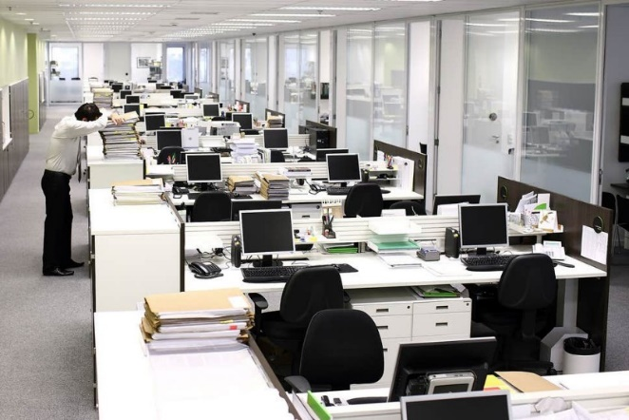

Рисунок 5.1 – Розташування робочого місця оператора ПК

# 6 ЕКОНОМІЧНИЙ РОЗДІЛ

Згідно із завданням дипломного проекту необхідно визначити вартість робіт і відпускну ціну програмного продукту для замовника. Для виконання розрахунку були використані початкові дані, представлені в таблиці 6.1.

Таблиця 6.1 – Початкові дані для розрахунку

|  |  |  |
| --- | --- | --- |
| Найменування початкових даних | Показник | Джерело отримання |
| 1 Трудомісткість складання програмного продукту | нормо/6 міс. | Фактичні витрати часу на розробку програми |
| 2 Місячна ставка програміста | 12000 грн. | Дані переддипломної практики |
| 3 Кількість годин в місяці | 160 | Кількість робочих днів – 20 |
| 4 Додаткова зарплата (20-50 %) | 20% | Дані переддипломної практики |
| 5 Нарахування до соціальних фондів (ЄСВ) | 22% | Чинне законодавство |
| 6 Загальновиробничі витрати (180-200%) | 200% | Дані переддипломної практики |
| 7 ПДВ (податок на додану вартість) | 20% | Чинне законодавство |

1. Розрахунок повної вартості робіт розробки програмного продукту

За видами витрати підприємства класифікуються за економічними елементами та за статтями калькуляції.

Під економічними елементами витрат слід розуміти сукупність економічно однорідних витрат в грошовому виразі за їх видами (це групування дає змогу відповісти на питання, що витрачено на даний об'єкт).

Статті калькуляції вказують як формуються ці витрати для визначення собівартості продукції (вартості робіт) - одні витрати показуються за їх видами (елементами), інші - за комплексними статтями (включають декілька елементів). При цьому один елемент витрат може бути присутній у кількох статтях калькуляції.

Стаття 1. Сировина та матеріали

До основних матеріалів відносять металопрокат, півфабрикати, тобто ті матеріали, які входять до складу виробу. Студент повинен вказати основний матеріал, що використовується при виготовлені деталі відповідно отриманого завдання.

Матеріали – не використовуються.

Стаття 2. Комплектуючі вироби

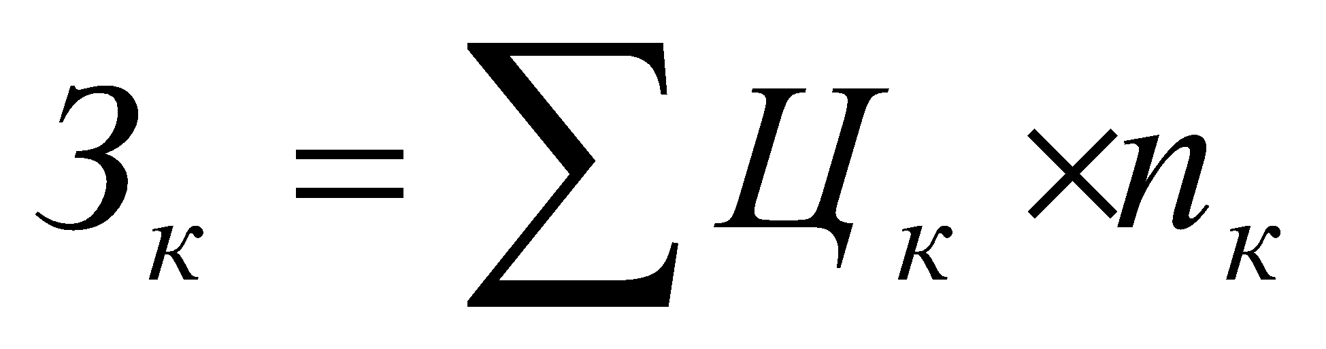,. (4.1)

де 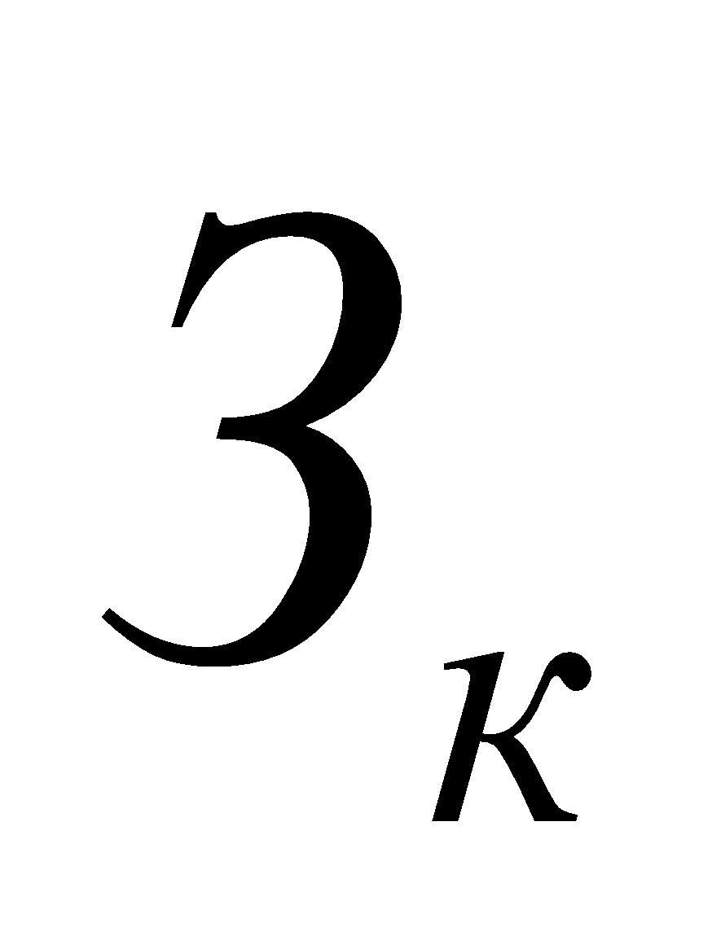 – витрати на комплектуючі вироби, грн.;

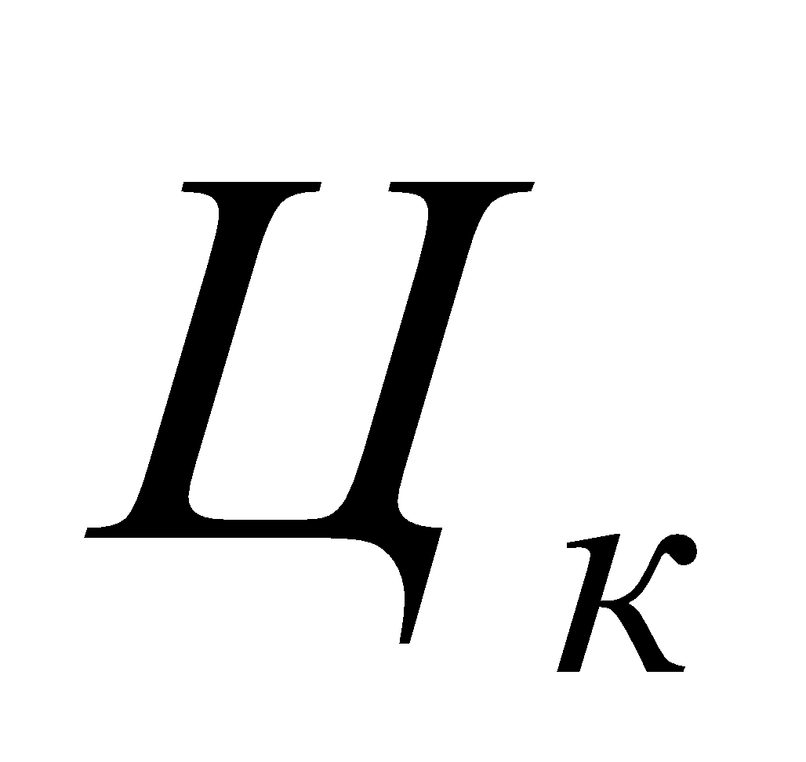 – ціна за 1 одиницю комплектуючих виробів, грн.;

* – кількість комплектуючих виробів по кожному типорозмірі, шт.

Витрати на матеріали й комплектуючі вироби в планову виробничу собівартість не входять, а оплачуються замовником додатково при заміні окремих комплектуючих виробів.

Комплектуючі вироби – відсутні.

Стаття 3. Основна заробітна плата

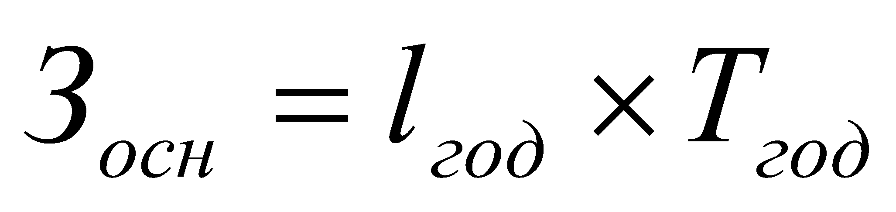, грн. (4.2)

де 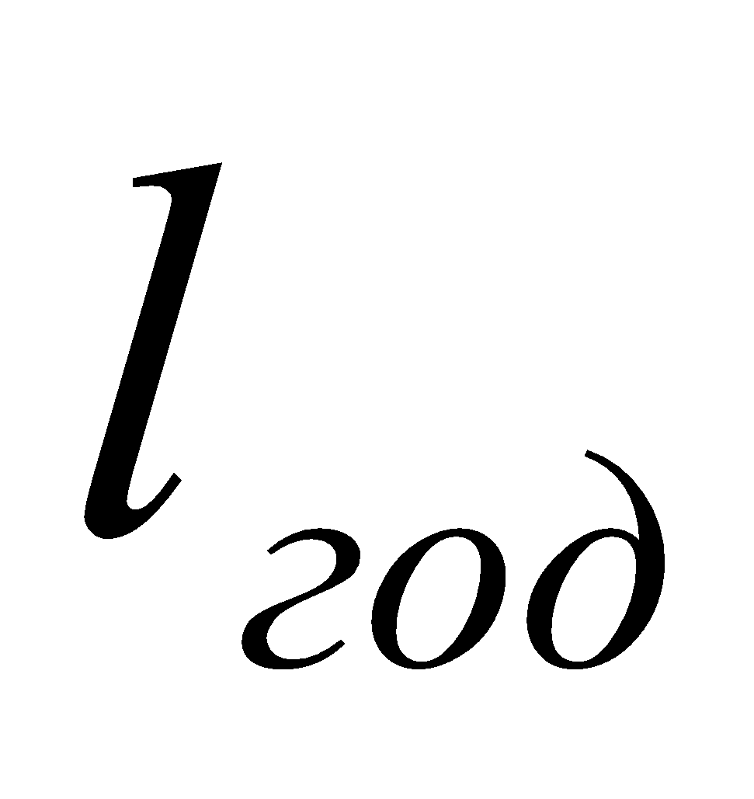 – годинна тарифна ставка програміста , грн.;

* – кількість годин у місяці, приймається 160 – вихідні дані.

*Зосн = 75 * 160 = 12000 грн.*

Визначаємо годинну тарифну ставку програміста:

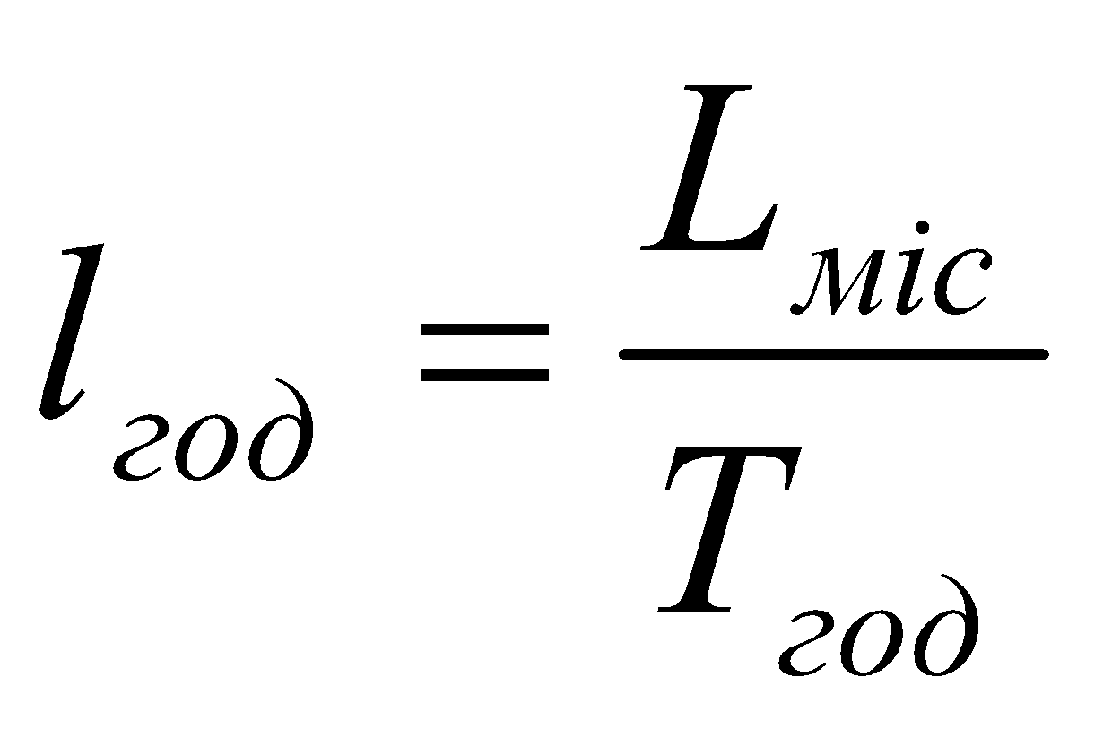, (4.3)

де  – місячна ставка програміста, грн.

*Lгод = 12000 / 160 = 75 грн.*

Стаття 4. Додаткова заробітна плата:

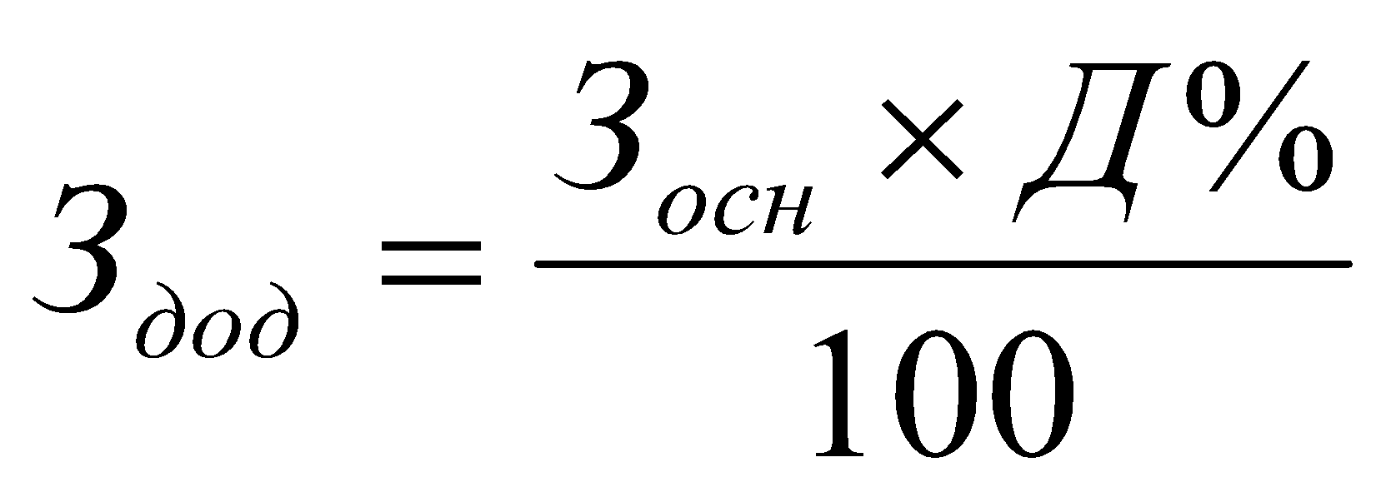, грн. (4.4)

де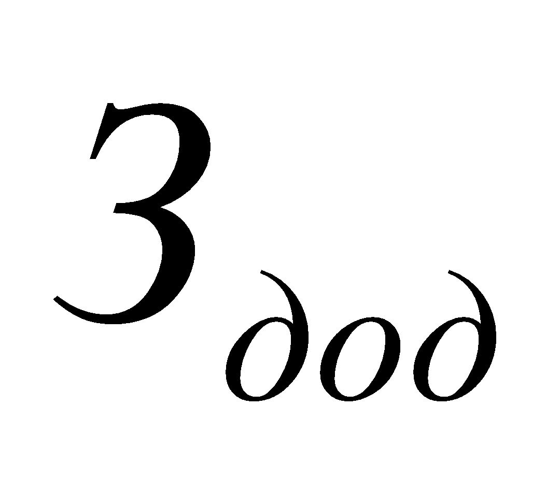 – додаткова заробітна плата, грн.;

* – відсоток додаткової заробітної плати, приймається 10-50% – вихідні дані.

*Здод = (12000 * 20) / 100 = 2400 грн.*

Стаття 5. Нарахування в соціальні фонди:

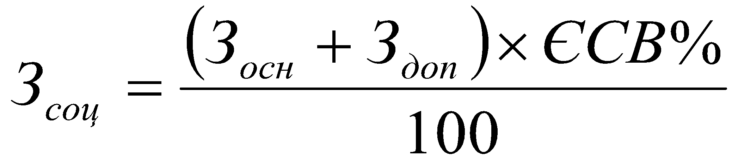, грн. (4.5)

де 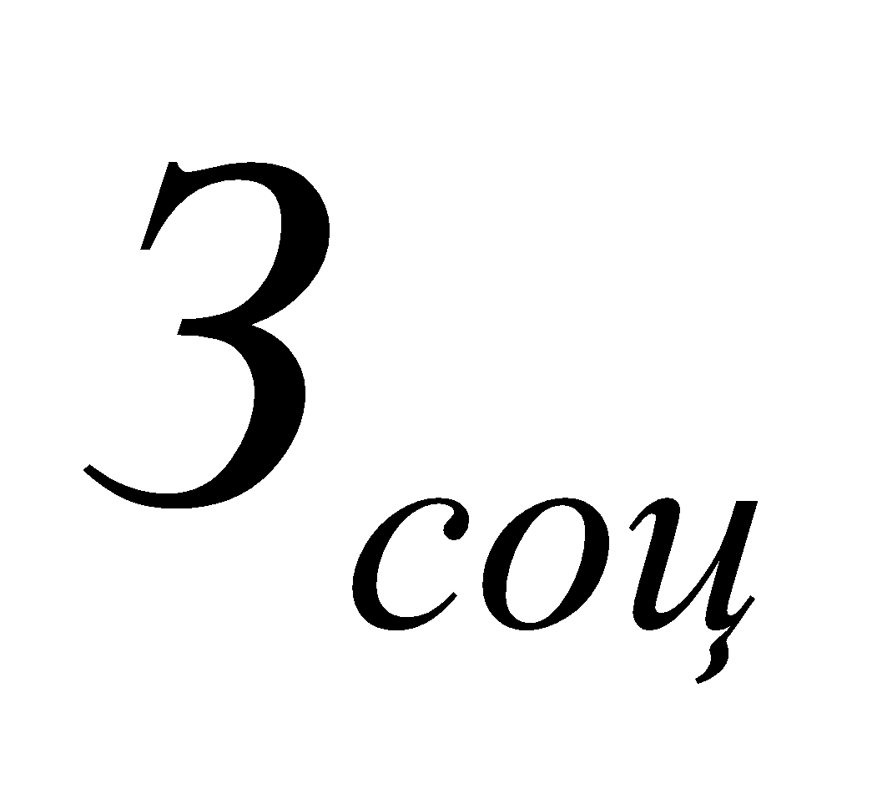 – відрахування в соціальні фонди, грн.;

ЄСВ % – відсоток відрахувань у соціальні фонди, приймається 22% – вихідні дані.

*Зсоц = ((12000 + 2400)* 22) / 100 = 3168 грн.*

Стаття 6. Загальновиробничі витрати:

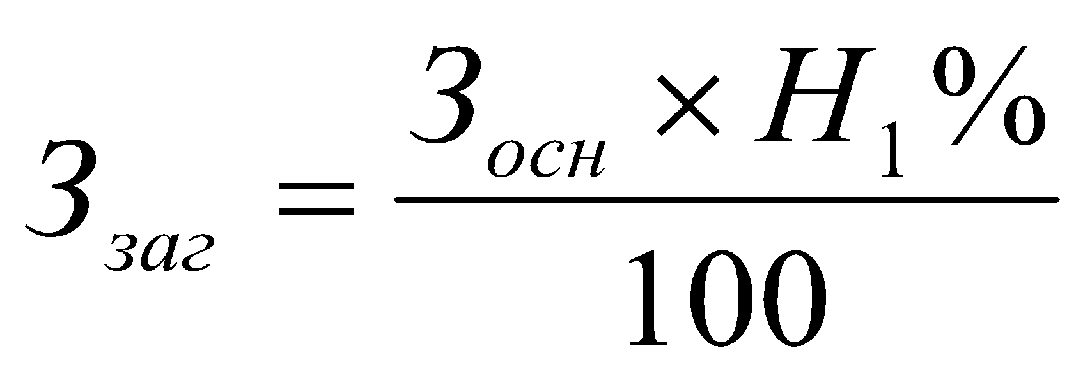, грн. (4.6)

де 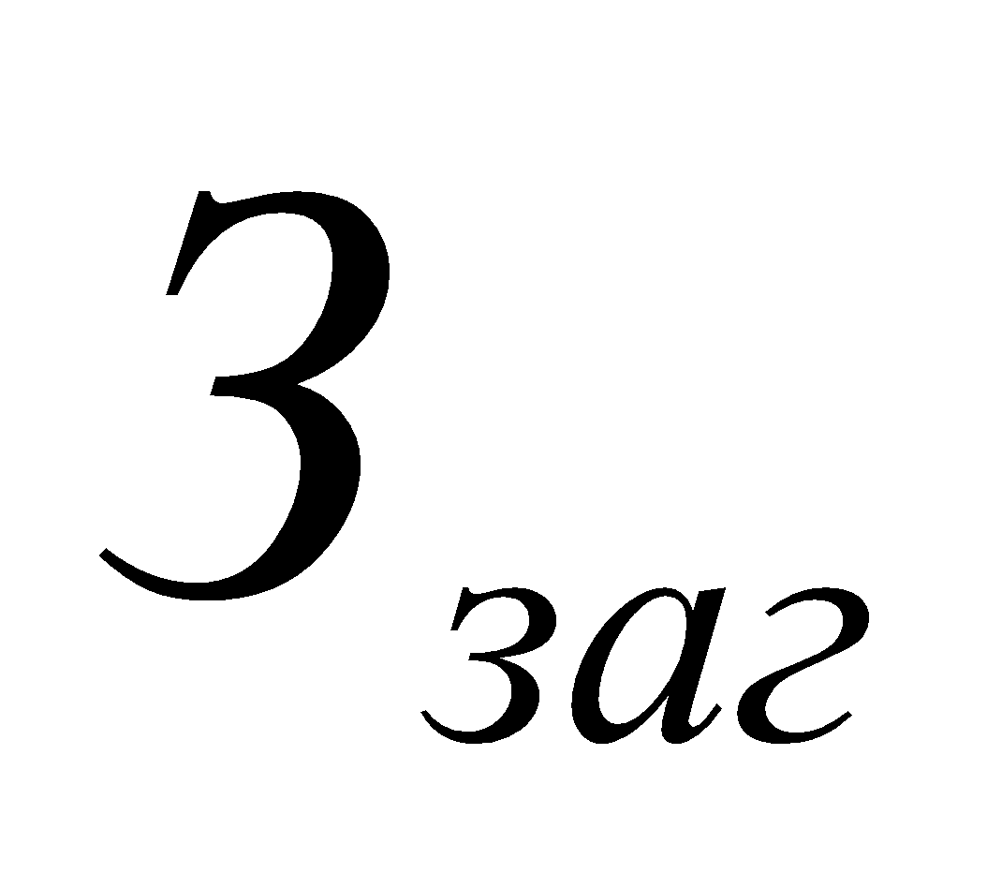 – загальновиробничі витрати, грн.;

* – відсоток загальновиробничих витрат, приймається 200% – вихідні дані.

*З заг = (12000 * 200) / 100 = 24000*

Виробнича собівартість:

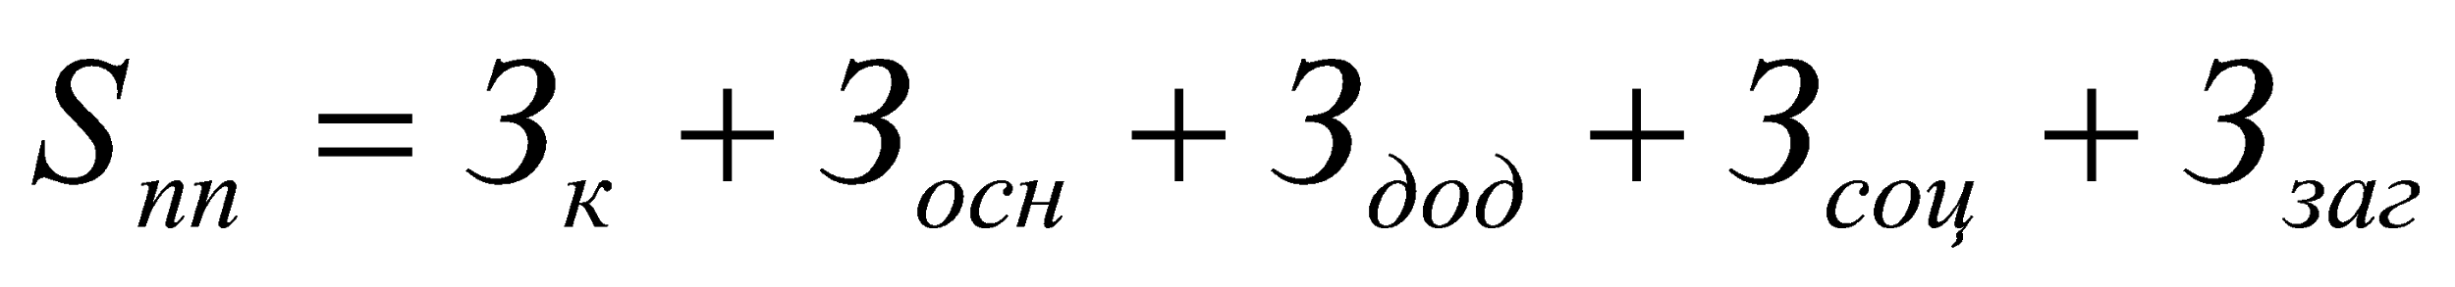, грн. (4.7)

*Sпп = 12000 + 2400 + 3168 + 24000 = 41568 грн.*

Прибуток підприємства:

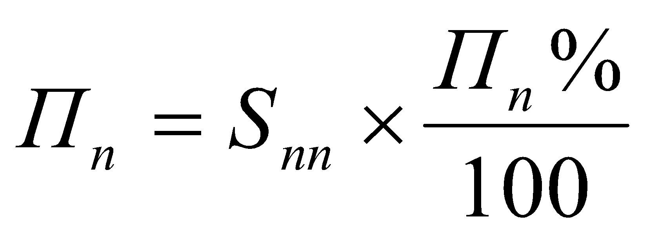, грн. (4.8)

де 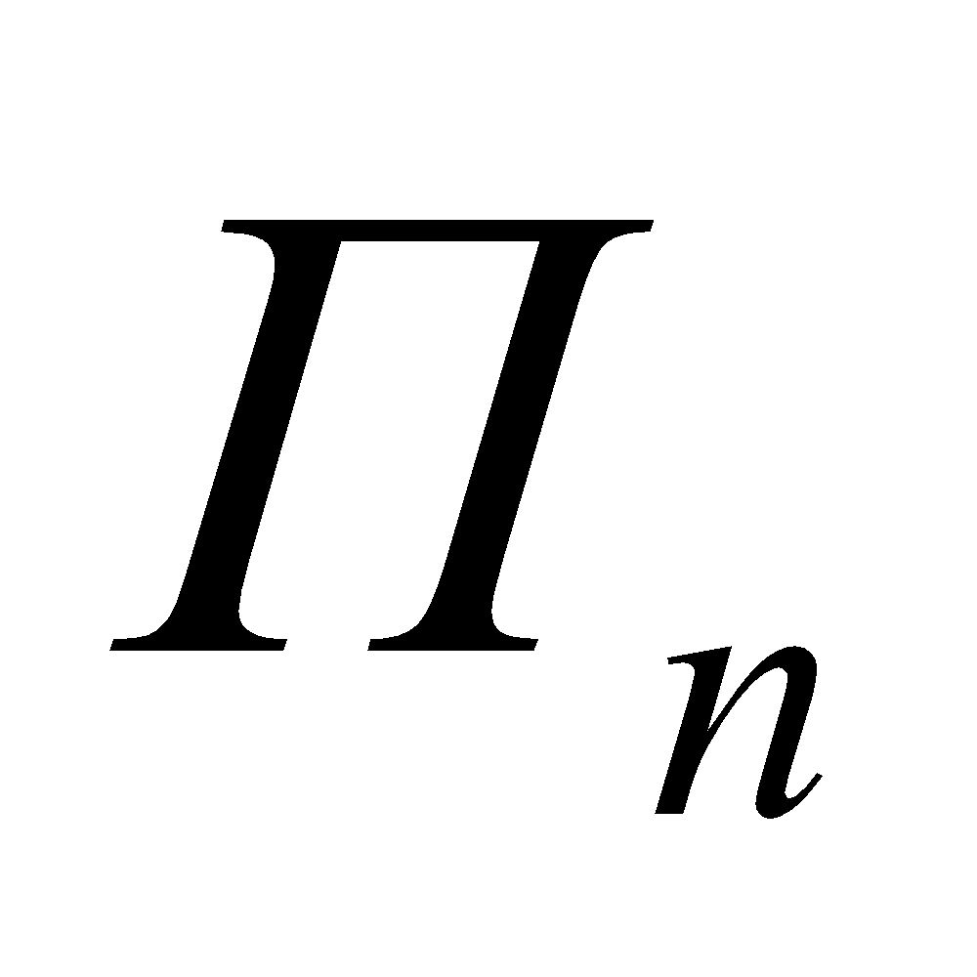 – прибуток підприємства, грн.;

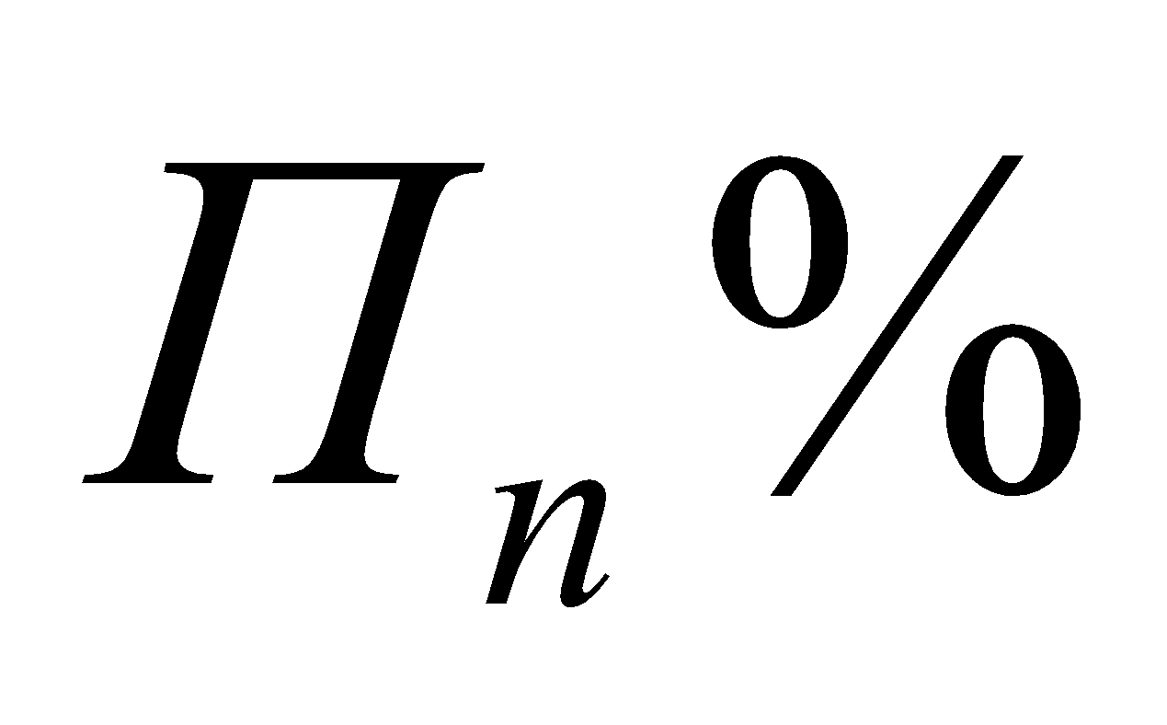 – відсоток прибутку підприємства, приймається 25 % – вихідні дані.

Ціна підприємства:

*Пп = 41568 * (25 / 100) = 10392 грн.*

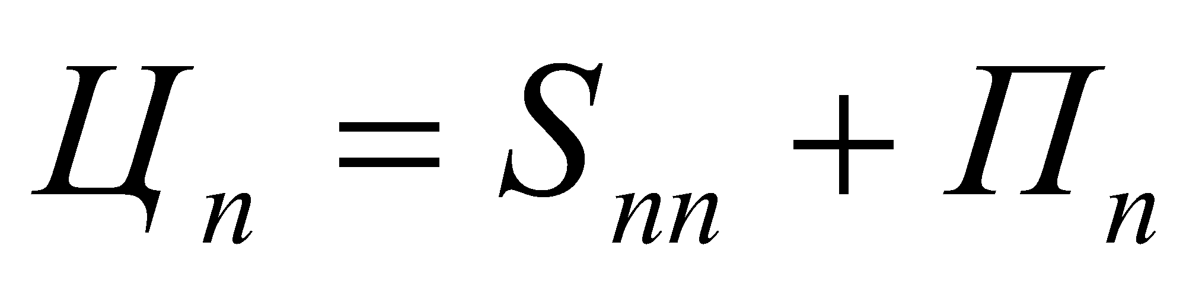, грн. (4.9)

де 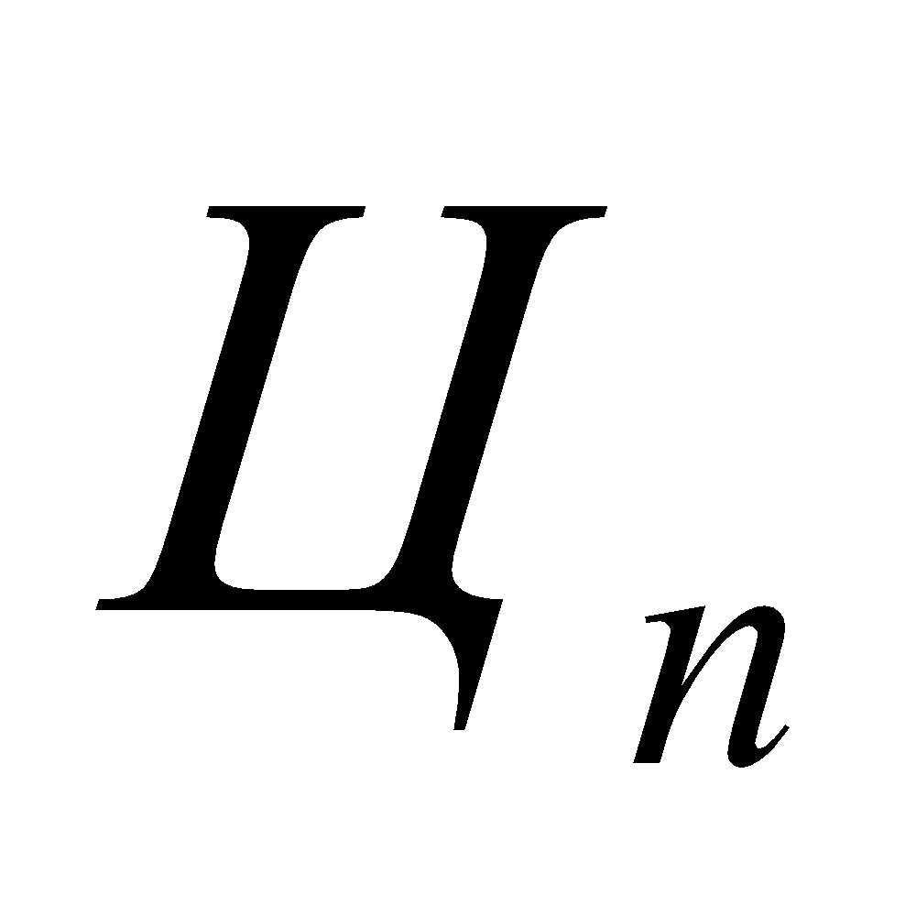 – ціна підприємства, грн.

*Цп = 41568 + 10392 = 51960 грн.*

Податок на додану вартість:

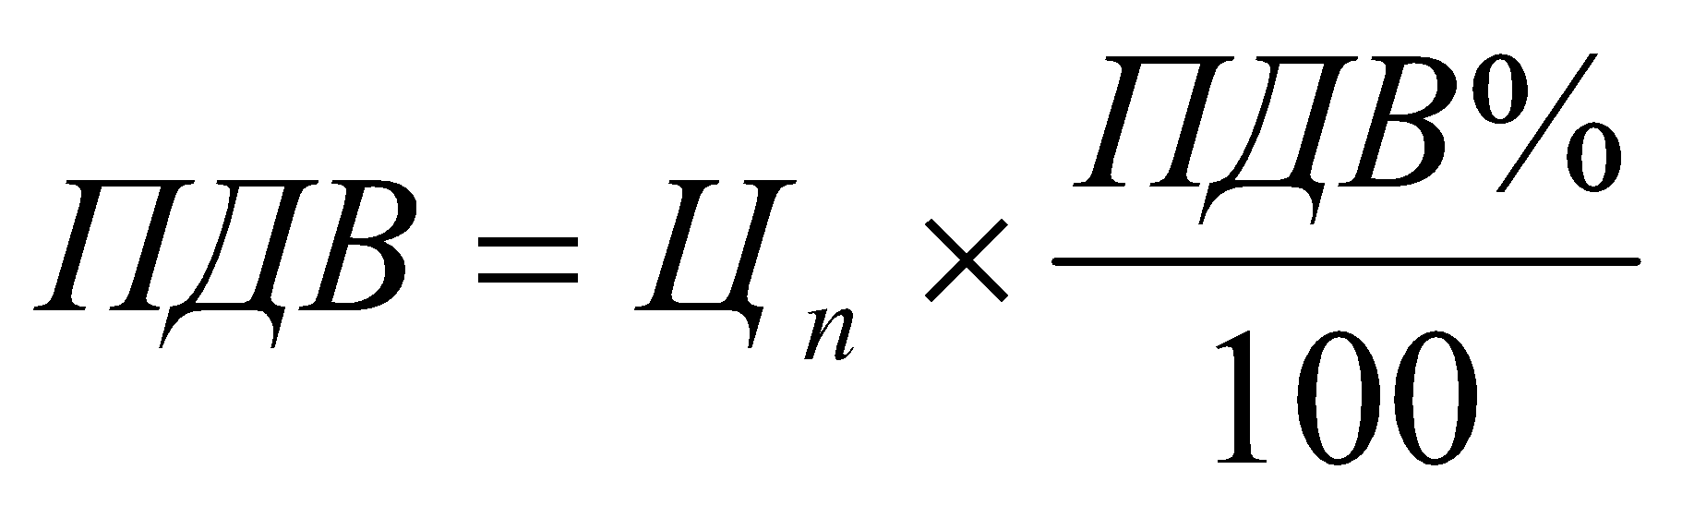, грн. (4.10)

де  – відсоток податку на додану вартість, приймається 20% – діюча ставка  на сучасний момент.

*ПДВ = 51960 * (20 / 100) = 10392 грн.*

Ціна для замовника (відпускна підприємства):

, (4.11)

*Цзам = 51960 + 10392 = 62352 грн*.

Таблиця 6.2 – Планова калькуляція вартості і ціни робіт розробки програмного продукту

|  |  |
| --- | --- |
| Статті калькуляції | Сума, грн. |
| Стаття 1 Матеріали | - |
| Стаття 2 Комплектуючи вироби | - |
| Стаття 3 Основна заробітна плата | 12000 |
| Стаття 4 Додаткова заробітна плата | 2400 |
| Стаття 5 Відрахування в соціальні фонди | 3168 |
| Стаття 6 Загальновиробничі витрати: | 24000 |
| Виробнича собівартість | 41568 |
| Прибуток підприємства | 10392 |
| Ціна підприємства | 51960 |
| Податок на додану вартість | 10392 |
| Ціна для замовника | 62352 |

Висновок: таким чином розрахунок показав, що вартість робіт і ціна програмного продукту «ігровий додаток Монополія»складає 41568 грн., якщо коледж продаватиме цю програму, то її ціна для споживача складе 62352 грн. При цьому з кожного екземпляра проданої програми коледж матиме прибуток 10392 грн.

# ВИСНОВКИ

У процесі виконання дипломного проекту було розроблено ігровий додаток Монополія, який допомагає гравцям разом пограти в популярна настільну гру.

В результаті розробки дипломного проекту можна зробити певні висновки, які наведені нижче.

Розроблений ігровий додаток має інтуїтивно зрозумілий графічний інтерфейс і користувач не потребує спеціальних знань для роботи з ним.

При розробці були придержані норми заходів з ергономіки, інженерно-технічних заходів з охорони праці та була проведена пожежна профілактика.

Проведений економічний розрахунок показав, що собівартість розробки ігрового додатку складає 41568,00 грн.

Таким чином, підводячи підсумки дипломного проектування, слід зазначити, що в ньому були виконані всі поставлені задачі, в повному обсязі та досягнута мета роботиСПИСОК ВИКОРИСТАНИХ ДЖЕРЕЛ

1. Сайт довідник по GODOT [Електронний ресурс] – Режим доступу: https://docs.godotengine.org/en/stable/#
2. Сайт довідник по GODOT HL multiplayer [Електронний ресурс] – Режим доступу:

https://docs.godotengine.org/ru/stable/tutorials/networking/high_level_multiplayer.html

1. Ютуб туторіал по налаштуванню мультиплееру [Електронний ресурс] – Режим доступу:

https://www.youtube.com/watch?v=lnFN6YabFKg&list=LL&index=42&t=2084s

1. Портал обговорення розробок по Годо [Електронний ресурс] – Режим доступу:

https://www.reddit.com/

1. Сайт Путівник мовою програмузвання Python [Електронний ресурс] – Режим доступу: https://pythonguide.rozh2sch.org.ua/

Голінько В.І. Г 60 Охорона праці в галузі інформаційних технологій: навч. посіб. / В.І. Голінько, М.Ю. Іконніков, Я.Я. Лебедєв; М-во освіти і науки України, Нац. гірн. ун-т. – Д.: НГУ, 2015. – 246 с

1. Сайт з технічних заходів [Електронний ресурс] – Режим доступу: https://cpo.stu.cn.ua/Oksana/dipl_bak/110.html#:~:text=Інженерно-технічні%20заходи
2. Джерело відкритого коду [Електронний ресурс] – Режим доступу:

https://github.com/

# Додаток А

Лістинг програми

Лістинг А.1 – Лістинг серверу

extends Node

const time = 60

var port = 10567 #дефолтный порт

var max_players = 10 #кол-во игроков на сервере

var network = NetworkedMultiplayerENet.new() #Создание подключения

var queue = 1

var roll1 = 0

var roll2 = 0

#Словари в которых хранятся все данные про игрока

var player1_info = {

"budget": 15000,

"curentCell": 1,

"color": "f93232",

"state": "free"

}

var player2_info = {

"budget": 15000,

"curentCell": 1,

"color": "8cdc4f",

"state": "free"

}

var player3_info = {

"budget": 15000,

"curentCell": 1,

"color": "3832f9",

"state": "free"

}

var player4_info = {

"budget": 15000,

"curentCell": 1,

"color": "f6f754",

"state": "free"

}

var players_up = {}

var colors = {}

var deal = {}

var money = {

0: 500,

1: 1500,

2: 2000,

3: 2500,

4: 3000,

5: 3500,

}

var phraseAdd = {

0: "is lucky! e found money on the floor.",

1: "is lucky! he won the lottery.",

2: "is lucky! Friends gave him",

3: "is lucky! he won at the casino.",

4: "is lucky! he received dividends.",

5: "is lucky! The money fell on his head.",

}

var phraseSub = {

0: "is out of luck! The tax office cleaned out his pockets.",

1: "is out of luck! He was robbed.",

2: "is out of luck! His partners betrayed him.",

3: "is out of luck! He lost his wallet in a taxi.",

4: "is out of luck! Employees asked for an increase in salary.",

5: "is out of luck! The money just disappeared from his pocket.",

}

var cellGroup = {

"Purple": [2, 4],

"dirtyGreen": [6, 8, 9],

"Aqua": [11, 13, 14],

"Orange": [17, 18],

"Red": [20, 22] ,

"darkPink": [24, 25, 27],

"Blue": [29, 30, 32],

"Gold": [34, 36],

"Green": [5, 16, 23, 33],

"Pink": [12, 26]

}

var cellNames = {

2: "Chanel",

3: "Chance",

4: "Hugo Boss",

5: "Mercedes",

6: "Adidas",

7: "Chance",

8: "Puma",

9: "Lacoste",

11: "Instagram",

12: "Rockstar",

13: "Facebook",

14: "Twitter",

15: "Audi",

16: "Chance",

17: "Pepsi",

18: "Fanta",

20: "Nvidia",

21: "Chance",

22: "Radeon",

23: "Ford",

24: "McDonald’s",

25: "Pyzata Hata",

26: "Rovio",

27: "KFS",

29: "Varus",

30: "Ashan",

31: "Chance",

32: "ATB",

33: "Land Rover",

34: "Apple",

35: "Chance",

36: "Samsung",

}

var cellPrice = {

2: 1000,

3: 1000,

4: 1000,

5: 1000,

6: 1000,

7: 1000,

8: 1000,

9: 1000,

11: 1000,

12: 1000,

13: 1000,

14: 1000,

15: 1000,

16: 1000,

17: 1000,

18: 1000,

20: 1000,

21: 1000,

22: 1000,

23: 1000,

24: 1000,

25: 1000,

26: 1000,

27: 1000,

29: 1000,

30: 1000,

31: 1000,

32: 1000,

33: 1000,

34: 1000,

35: 1000,

36: 1000,

}

var cellOwner = {

1: -1,

2: 0,

3: -1,

4: 0,

5: 0,

6: 0,

7: -1,

8: 0,

9: 0,

10: -1,

11: 0,

12: 0,

13: 0,

14: 0,

15: 0,

16: -1,

17: 0,

18: 0,

19: -1,

20: 0,

21: -1,

22: 0,

23: 0,

24: 0,

25: 0,

26: 0,

27: 0,

28: -1,

29: 0,

30: 0,

31: -1,

32: 0,

33: 0,

34: 0,

35: -1,

36: 0,

}

var cellPosition = {

1: Vector2(380.339,95.635),

2: Vector2(442,75),

3: Vector2(499,75),

4: Vector2(556,75),

5: Vector2(614,75),

6: Vector2(671,75),

7: Vector2(728,75),

8: Vector2(785,75),

9: Vector2(842,75),

10: Vector2(928,72),

11: Vector2(927,157),

12: Vector2(927,214),

13: Vector2(927,271),

14: Vector2(927,328),

15: Vector2(927,385),

16: Vector2(927,442),

17: Vector2(927,499),

18: Vector2(927,557),

19: Vector2(927,643),

20: Vector2(841,643),

21: Vector2(784,643),

22: Vector2(728,643),

23: Vector2(671,643),

24: Vector2(614,643),

25: Vector2(556,643),

26: Vector2(499,643),

27: Vector2(442,643),

28: Vector2(357,643),

29: Vector2(357,557),

30: Vector2(357,499),

31: Vector2(357,442),

32: Vector2(357,385),

33: Vector2(357,328),

34: Vector2(357,271),

35: Vector2(357,214),

36: Vector2(357,157),

}

var players = {} #словарь игроков в формате id:name

var players_ready = []

var players_queue = {}

func _ready(): #Функция которая запускается при старте скрипта

StartServer() #Функция старта сервера

func StartServer():

network.create_server(port, max_players)#Создание сервера

get_tree().set_network_peer(network)#Подключения сервера

print("Server started")

network.connect("peer_connected", self, "_Peer_Connected")#Сигнал на коннект игрока

network.connect("peer_disconnected", self, "_Peer_Disconnected")#Сигнал на дсиконект

func _Peer_Connected(player_id):#Функция для регистрации соеденения игрока

print("User " + str(player_id) + " Connected")

rpc_id(0, "refresh_lobby", players.values())#Вызов обновления лобби

func _Peer_Disconnected(player_id):#Функция на регистрацию дисконетка игрока

print("User " + str(player_id) + " Disconnected")

players.erase(player_id)#Удаляет ушедшего игрока

players_ready.erase(player_id)

print(players.values())

rpc_id(0, "refresh_lobby", players.values())#Вызов обновления лобби

print(players_ready)

remote func register_player(new_player_name):#Удаленная функция которая вызывается с клента

var id = get_tree().get_rpc_sender_id()

players[id] = new_player_name#Регистрация в словаре нового игрока

players_queue[new_player_name] = id

remote func player_list(requester):#

var player_id = get_tree().get_rpc_sender_id()

print(players.values())

rpc_id(0, "refresh_lobby", players.values())#Вызов обновления лобби

remote func player_ready(player_id):#Функция для принимания игроков которые готовы к игре

print("Player № " + str(player_id) + "ready for game")

players_ready.insert(players_ready.size(),player_id)#Ввод ид готовых игроков в массив

if players_ready.size() == players.size():#Проверка на готовность всех игроков

rpc_id(0,"all_ready")

print("All players ready, game will be started...")

var mas = {}

var mas2 = {}

mas = players.values()

mas.sort()

for p in players.size():

mas2[p+1] = players_queue[mas[p]]#Составления очереди ходов для игроков

colors[players_queue[mas[p]]] = p + 1

players_queue = mas2.duplicate()

for p in players.size():

rpc_id(players_queue[p+1],"playerQueue",p+1)

queue_button_unlock(0)

remote func get_players_names(player_id):#Функция для возврата имен всех игроков

rpc_id(player_id,"return_players_names",players.values())

remote func roll_dice(player_id,player,casino):#Функция для рандомизации броска костей

var rng = RandomNumberGenerator.new()

rng.randomize()

roll1 = rng.randi_range(1,6)

roll2 = rng.randi_range(1,6)

if player == 1:

if player1_info["state"] == "Prisoner":

if roll1 == roll2:

player1_info["state"] = "free"

queue += 1

queue_button_unlock(0)

rpc_id(0,"message","threw out the doublet and gets out of jail",players[player_id],colors[player_id])

return

else:

queue += 1

queue_button_unlock(0)

rpc_id(0,"message","failed and remains in jail",players[player_id],colors[player_id])

return

if player == 2:

if player2_info["state"] == "Prisoner":

if roll1 == roll2:

player2_info["state"] = "free"

queue += 1

queue_button_unlock(0)

rpc_id(0,"message","threw out the doublet and gets out of jail",players[player_id],colors[player_id])

return

else:

queue += 1

queue_button_unlock(0)

rpc_id(0,"message","failed and remains in jail",players[player_id],colors[player_id])

return

if player == 3:

if player3_info["state"] == "Prisoner":

if roll1 == roll2:

player3_info["state"] = "free"

queue += 1

queue_button_unlock(0)

rpc_id(0,"message","threw out the doublet and gets out of jail",players[player_id],colors[player_id])

return

else:

queue += 1

queue_button_unlock(0)

rpc_id(0,"message","failed and remains in jail",players[player_id],colors[player_id])

return

if player == 4:

if player4_info["state"] == "Prisoner":

if roll1 == roll2:

player4_info["state"] = "free"

queue += 1

queue_button_unlock(0)

rpc_id(0,"message","threw out the doublet and gets out of jail",players[player_id],colors[player_id])

return

else:

queue += 1

queue_button_unlock(0)

rpc_id(0,"message","failed and remains in jail",players[player_id],colors[player_id])

return

if casino == 1:

if roll1 == roll2:

if player == 1:

player1_info["budget"] += 10000

rpc_id(0,"budgetFix",player1_info["budget"],1)

rpc_id(0,"message","WON THE CASINO!",players[player_id],colors[player_id])

rpc_id(player_id,"CasionRollBack",roll1,roll2)

queue += 1

queue_button_unlock(0)

return

if player == 2:

player2_info["budget"] += 10000

rpc_id(0,"budgetFix",player2_info["budget"],2)

rpc_id(0,"message","WON THE CASINO!",players[player_id],colors[player_id])

rpc_id(player_id,"CasionRollBack",roll1,roll2)

queue += 1

queue_button_unlock(0)

return

if player == 3:

player3_info["budget"] += 10000

rpc_id(0,"budgetFix",player3_info["budget"],3)

rpc_id(0,"message","WON THE CASINO!",players[player_id],colors[player_id])

rpc_id(player_id,"CasionRollBack",roll1,roll2)

queue += 1

queue_button_unlock(0)

return

if player == 4:

player4_info["budget"] += 10000

rpc_id(0,"budgetFix",player4_info["budget"],4)

rpc_id(0,"message","WON THE CASINO!",players[player_id],colors[player_id])

rpc_id(player_id,"CasionRollBack",roll1,roll2)

queue += 1

queue_button_unlock(0)

return

else:

if player == 1:

player1_info["budget"] -= 3000

rpc_id(0,"budgetFix",player1_info["budget"],1)

rpc_id(player_id,"CasionRollBack",roll1,roll2)

queue += 1

queue_button_unlock(0)

return

if player == 2:

player2_info["budget"] -= 3000

rpc_id(0,"budgetFix",player2_info["budget"],2)

rpc_id(player_id,"CasionRollBack",roll1,roll2)

queue += 1

queue_button_unlock(0)

return

if player == 3:

player3_info["budget"] -= 3000

rpc_id(0,"budgetFix",player3_info["budget"],3)

rpc_id(player_id,"CasionRollBack",roll1,roll2)

queue += 1

queue_button_unlock(0)

return

if player == 4:

player4_info["budget"] -= 3000

rpc_id(0,"budgetFix",player4_info["budget"],4)

rpc_id(player_id,"CasionRollBack",roll1,roll2)

queue += 1

queue_button_unlock(0)

return

rpc_id(0,"rolled",roll1+roll2,players[player_id])

Player_move()

remote func queue_button_unlock(skip):#Функция для по очередного хода всех игроков

if skip == 1:

rpc_id(0," fell asleep while playing.",players[players_queue[queue]],colors[players_queue[queue]])

queue += 1

rpc_id(players_queue[queue],"Timer",time)

return

if skip == 2:

return

if queue > players_queue.size():

queue = 1

print("Очередь игрока " + str(queue))

if queue == 1:

if player1_info["state"] == "Prisoner":

rpc_id(players_queue[queue],"unlock_P_bar")

rpc_id(0,"Timer",time)

return

elif queue == 2:

if player2_info["state"] == "Prisoner":

rpc_id(players_queue[queue],"unlock_P_bar")

rpc_id(0,"Timer",time)

return

elif queue == 3:

if player3_info["state"] == "Prisoner":

rpc_id(players_queue[queue],"unlock_P_bar")

rpc_id(0,"Timer",time)

return

elif queue == 4:

if player4_info["state"] == "Prisoner":

rpc_id(players_queue[queue],"unlock_P_bar")

rpc_id(0,"Timer",time)

return

rpc_id(players_queue[queue],"unlock_button")

rpc_id(0,"Timer",time+1)

rpc_id(players_queue[queue],"Timer",time)

func Player_move():

if queue == 1:

print("Игрок 1 сделал ход")

if player1_info["curentCell"] + (roll1+roll2) > 36:

player1_info["curentCell"] = (player1_info["curentCell"] + (roll1+roll2)) - 36

player1_info["budget"] += 5000

rpc_id(0,"budgetFix",player1_info["budget"],1)

else:

player1_info["curentCell"] = player1_info["curentCell"] + (roll1+roll2)

rpc_id(0,"Player_move",1,cellPosition[player1_info["curentCell"]])

if player1_info["curentCell"] == 1:

queue += 1

queue_button_unlock(0)

return

elif player1_info["curentCell"] == 10:

queue += 1

player1_info["state"] = "Prisoner"

rpc_id(0,"message","went to jail.",players[players_queue[1]],colors[players_queue[1]])

queue_button_unlock(0)

return

elif player1_info["curentCell"] == 19:

rpc_id(players_queue[1],"Casion")

return

elif player1_info["curentCell"] == 28:

queue += 1

player1_info["state"] = "Prisoner"

rpc_id(0,"message","went to jail.",players[players_queue[1]],colors[players_queue[1]])

rpc_id(0,"Player_move",1,cellPosition[10])

player1_info["curentCell"] = 10

queue_button_unlock(0)

return

elif player1_info["curentCell"] == 3:

queue += 1

queue_button_unlock(0)

Chance(1)

return

elif player1_info["curentCell"] == 7:

queue += 1

queue_button_unlock(0)

Chance(1)

return

elif player1_info["curentCell"] == 16:

queue += 1

queue_button_unlock(0)

Chance(1)

return

elif player1_info["curentCell"] == 21:

queue += 1

queue_button_unlock(0)

Chance(1)

return

elif player1_info["curentCell"] == 31:

queue += 1

queue_button_unlock(0)

Chance(1)

return

elif player1_info["curentCell"] == 35:

queue += 1

queue_button_unlock(0)

Chance(1)

return

else:

if cellOwner[player1_info["curentCell"]] == 0:

rpc_id(players_queue[queue],"showBuyPanel",1)

elif cellOwner[player1_info["curentCell"]] == 1 or cellOwner[player1_info["curentCell"]] == 11 or cellOwner[player1_info["curentCell"]] == 12 or cellOwner[player1_info["curentCell"]] == 13 or cellOwner[player1_info["curentCell"]] == 14:

queue += 1

queue_button_unlock(0)

return

else:

player1_info["budget"] = player1_info["budget"] - cellPrice[player1_info["curentCell"]]

rpc_id(0,"budgetFix",player1_info["budget"],1)

var text = str(players[players_queue[1]])+" paid " + str(players[players_queue[cellOwner[player1_info["curentCell"]]]]) + " for the rent "+str(cellPrice[player1_info["curentCell"]])+"$"#Поменять цену клетки на его оренду позже

rpc_id(0,"message",text,players[players_queue[1]],1)

queue += 1

queue_button_unlock(0)

elif queue == 2:

print("Игрок 2 сделал ход")

if player2_info["curentCell"] + (roll1+roll2) > 36:

player2_info["curentCell"] = (player2_info["curentCell"] + (roll1+roll2)) - 36

player2_info["budget"] += 5000

rpc_id(0,"budgetFix",player2_info["budget"],2)

else:

player2_info["curentCell"] = player2_info["curentCell"] + (roll1+roll2)

rpc_id(0,"Player_move",2,cellPosition[player2_info["curentCell"]])

if player2_info["curentCell"] == 1:

queue += 1

queue_button_unlock(0)

return

elif player2_info["curentCell"] == 10:

queue += 1

player2_info["state"] = "Prisoner"

rpc_id(0,"message","went to jail.",players[players_queue[2]],colors[players_queue[2]])

queue_button_unlock(0)

return

elif player2_info["curentCell"] == 19:

rpc_id(players_queue[2],"Casion")

return

elif player2_info["curentCell"] == 28:

queue += 1

player2_info["state"] = "Prisoner"

rpc_id(0,"message","went to jail.",players[players_queue[2]],colors[players_queue[2]])

rpc_id(0,"Player_move",2,cellPosition[10])

player2_info["curentCell"] = 10

queue_button_unlock(0)

return

elif player2_info["curentCell"] == 3:

queue += 1

queue_button_unlock(0)

Chance(2)

return

elif player2_info["curentCell"] == 7:

queue += 1

queue_button_unlock(0)

Chance(2)

return

elif player2_info["curentCell"] == 16:

queue += 1

queue_button_unlock(0)

Chance(2)

return

elif player2_info["curentCell"] == 21:

queue += 1

queue_button_unlock(0)

Chance(2)

return

elif player2_info["curentCell"] == 31:

queue += 1

queue_button_unlock(0)

Chance(2)

return

elif player2_info["curentCell"] == 35:

queue += 1

queue_button_unlock(0)

Chance(2)

return

else:

if cellOwner[player2_info["curentCell"]] == 0:

rpc_id(players_queue[queue],"showBuyPanel",1)

elif cellOwner[player2_info["curentCell"]] == 2 or cellOwner[player1_info["curentCell"]] == 11 or cellOwner[player1_info["curentCell"]] == 12 or cellOwner[player1_info["curentCell"]] == 13 or cellOwner[player1_info["curentCell"]] == 14:

queue += 1

queue_button_unlock(0)

return

else:

player2_info["budget"] = player2_info["budget"] - cellPrice[player2_info["curentCell"]]

rpc_id(0,"budgetFix",player2_info["budget"],2)

var text = str(players[players_queue[2]])+" paid " + str(players[players_queue[cellOwner[player2_info["curentCell"]]]]) + " for the rent "+str(cellPrice[player2_info["curentCell"]])+"$"#Поменять цену клетки на его оренду позже

rpc_id(0,"message",text,players[players_queue[2]],2)

queue += 1

queue_button_unlock(0)

elif queue == 3:

if player3_info["curentCell"] + (roll1+roll2) > 36:

player3_info["curentCell"] = (player3_info["curentCell"] + (roll1+roll2)) - 36

else:

player3_info["curentCell"] = player3_info["curentCell"] + (roll1+roll2)

rpc_id(0,"Player_move",3,cellPosition[player3_info["curentCell"]])

if player3_info["curentCell"] + (roll1+roll2) != 1 || player3_info["curentCell"] + (roll1+roll2) != 10 || player3_info["curentCell"] + (roll1+roll2) != 19 || player3_info["curentCell"] + (roll1+roll2) != 28:

if cellOwner[player3_info["curentCell"]] == 0:

rpc_id(players_queue[queue],"showBuyPanel",1)

else:

rpc_id(0,"budgetFix",(player3_info["budget"]-cellPrice[player3_info["curentCell"]]),3)

elif queue == 4:

if player4_info["curentCell"] + (roll1+roll2) > 36:

player4_info["curentCell"] = (player4_info["curentCell"] + (roll1+roll2)) - 36

else:

player4_info["curentCell"] = player4_info["curentCell"] + (roll1+roll2)

rpc_id(0,"Player_move",4,cellPosition[player4_info["curentCell"]])

if player4_info["curentCell"] + (roll1+roll2) != 1 || player4_info["curentCell"] + (roll1+roll2) != 10 || player4_info["curentCell"] + (roll1+roll2) != 19 || player4_info["curentCell"] + (roll1+roll2) != 28:

if cellOwner[player4_info["curentCell"]] == 0:

rpc_id(players_queue[queue],"showBuyPanel",1)

else:

rpc_id(0,"budgetFix",(player4_info["budget"]-cellPrice[player4_info["curentCell"]]),4)

remote func message(text,player_id):

rpc_id(0,"message",text,players[player_id],colors[player_id])

remote func playerBuyPressed(Player):

if Player == 1:

if player1_info["budget"] - cellPrice[player1_info["curentCell"]] > 0:

cellOwner[player1_info["curentCell"]] = Player

rpc_id(0,"colorChange", Player,player1_info["curentCell"])

player1_info["budget"] = player1_info["budget"] - cellPrice[player1_info["curentCell"]]

rpc_id(0,"budgetFix",player1_info["budget"],Player)

rpc_id(players_queue[Player],"showBuyPanel",0)

else:

rpc_id(players_queue[Player],"showBuyPanel",3)

elif Player == 2:

if player2_info["budget"] - cellPrice[player2_info["curentCell"]] > 0:

cellOwner[player2_info["curentCell"]] = Player

rpc_id(0,"colorChange", Player,player2_info["curentCell"])

player2_info["budget"] = player2_info["budget"] - cellPrice[player2_info["curentCell"]]

rpc_id(0,"budgetFix",player2_info["budget"],Player)

rpc_id(players_queue[Player],"showBuyPanel",0)

else:

rpc_id(players_queue[Player],"showBuyPanel",3)

elif Player == 3:

if player3_info["budget"] - cellPrice[player3_info["curentCell"]] > 0:

cellOwner[player3_info["curentCell"]] = Player

rpc_id(0,"colorChange", Player,player3_info["curentCell"])

player3_info["budget"] = player3_info["budget"] - cellPrice[player3_info["curentCell"]]

rpc_id(0,"budgetFix",player3_info["budget"],Player)

rpc_id(players_queue[Player],"showBuyPanel",0)

else:

rpc_id(players_queue[Player],"showBuyPanel",3)

elif Player == 4:

if player4_info["budget"] - cellPrice[player4_info["curentCell"]] > 0:

cellOwner[player4_info["curentCell"]] = Player

rpc_id(0,"colorChange", Player,player4_info["curentCell"])

player4_info["budget"] = player4_info["budget"] - cellPrice[player4_info["curentCell"]]

rpc_id(0,"budgetFix",player4_info["budget"],Player)

rpc_id(players_queue[Player],"showBuyPanel",0)

else:

rpc_id(players_queue[Player],"showBuyPanel",3)

queue += 1

queue_button_unlock(0)

remote func get_swap(player2,player1):

var player

for n in players_queue:

if players_queue[n] == player2:

player = n

var Players1 = {}

var Players2 = {}

var count1 = 0

var count2 = 0

for p in cellOwner:

if cellOwner[p] == player:

Players2[count2] = cellNames[p]

count2 += 1

if cellOwner[p] == player1:

Players1[count1] = cellNames[p]

count1 += 1

rpc_id(player2,"return_swap",Players1,Players2)

remote func swapSubmit(FP,SP,pSwap,pSubmit,money):

var pSwapArr = {}

var pSubmitArr = {}

var arr1 = 0

var arr2 = 0

for n in cellOwner:

if cellOwner[n] == pSwap:

pSwapArr[arr1] = n

arr1 += 1

if cellOwner[n] == pSubmit:

pSubmitArr[arr2] = n

arr2 += 1

#print("Player #"+str(pSubmit)+" want to swap card " + cellNames[pSwapArr[FP]] + " on his " + str(cellNames[pSubmitArr[SP]]))

#print(money)

deal[0] = pSwap

deal[1] = pSubmit

deal[2] = FP

deal[3] = SP

deal[5] = money

if SP != -1:

rpc_id(players_queue[pSwap],"swapCatch",players[players_queue[pSubmit]],cellNames[pSwapArr[FP]],cellNames[pSubmitArr[SP]],money)

else:

print(SP)

rpc_id(players_queue[pSwap],"swapCatch",players[players_queue[pSubmit]],cellNames[pSwapArr[FP]],-1,money)

remote func swapAccepted(ans):

if ans == 1:

var pSwapArr = {}

var pSubmitArr = {}

var arr1 = 0

var arr2 = 0

for n in cellOwner:

if cellOwner[n] == deal[0]:

pSwapArr[arr1] = n

arr1 += 1

if cellOwner[n] == deal[1]:

pSubmitArr[arr2] = n

arr2 += 1

rpc_id(0,"colorChange", deal[1],pSwapArr[deal[2]])

cellOwner[pSwapArr[deal[2]]] = deal[1]

if deal[3] != -1:

rpc_id(0,"colorChange", deal[0],pSubmitArr[deal[3]])

cellOwner[pSubmitArr[deal[3]]] = deal[0]

if deal[5] != 0:

if deal[0] == 1:

player1_info["budget"] += deal[5]

rpc_id(0,"budgetFix",player1_info["budget"],deal[0])

if deal[0] == 2:

player2_info["budget"] += deal[5]

rpc_id(0,"budgetFix",player2_info["budget"],deal[0])

if deal[0] == 3:

player3_info["budget"] += deal[5]

rpc_id(0,"budgetFix",player3_info["budget"],deal[0])

if deal[0] == 4:

player4_info["budget"] += deal[5]

rpc_id(0,"budgetFix",player4_info["budget"],deal[0])

if deal[1] == 1:

player1_info["budget"] -= deal[5]

rpc_id(0,"budgetFix",player1_info["budget"],deal[1])

if deal[1] == 2:

player2_info["budget"] -= deal[5]

rpc_id(0,"budgetFix",player2_info["budget"],deal[1])

if deal[1] == 3:

player3_info["budget"] -= deal[5]

rpc_id(0,"budgetFix",player3_info["budget"],deal[1])

if deal[1] == 4:

player4_info["budget"] -= deal[5]

rpc_id(0,"budgetFix",player4_info["budget"],deal[1])

else:

pass

remote func upgradePress(requster,player):

var UpgradeArrNum = {}

var UpgradeArrName = {}

var arr = {}

var Purple

var dirtyGreen

var Aqua

var Orange

var Red

var darkPink

var Blue

var Gold

var Green

var Pink

var arr1 = 0

for n in cellOwner:

if cellOwner[n] == player or cellOwner[n] == (player + 10):

UpgradeArrNum[arr1] = n

arr1 += 1

for a in cellGroup["Purple"].size():

for i in UpgradeArrNum:

if UpgradeArrNum[i] == cellGroup["Purple"][a]:

arr[a] = UpgradeArrNum[i]

if arr.size() == 2:

Purple = true

arr.clear()

for a in cellGroup["dirtyGreen"].size():

for i in UpgradeArrNum:

if UpgradeArrNum[i] == cellGroup["dirtyGreen"][a]:

arr[a] = UpgradeArrNum[i]

if arr.size() == 3:

dirtyGreen = true

arr.clear()

for a in cellGroup["Aqua"].size():

for i in UpgradeArrNum:

if UpgradeArrNum[i] == cellGroup["Aqua"][a]:

arr[a] = UpgradeArrNum[i]

if arr.size() == 3:

Aqua = true

arr.clear()

for a in cellGroup["Orange"].size():

for i in UpgradeArrNum:

if UpgradeArrNum[i] == cellGroup["Orange"][a]:

arr[a] = UpgradeArrNum[i]

if arr.size() == 2:

Orange = true

arr.clear()

for a in cellGroup["Red"].size():

for i in UpgradeArrNum:

if UpgradeArrNum[i] == cellGroup["Red"][a]:

arr[a] = UpgradeArrNum[i]

if arr.size() == 2:

Red = true

arr.clear()

for a in cellGroup["darkPink"].size():

for i in UpgradeArrNum:

if UpgradeArrNum[i] == cellGroup["darkPink"][a]:

arr[a] = UpgradeArrNum[i]

if arr.size() == 3:

darkPink = true

arr.clear()

for a in cellGroup["Blue"].size():

for i in UpgradeArrNum:

if UpgradeArrNum[i] == cellGroup["Blue"][a]:

arr[a] = UpgradeArrNum[i]

if arr.size() == 3:

Blue = true

arr.clear()

for a in cellGroup["Gold"].size():

for i in UpgradeArrNum:

if UpgradeArrNum[i] == cellGroup["Gold"][a]:

arr[a] = UpgradeArrNum[i]

if arr.size() == 2:

Gold = true

arr.clear()

for a in cellGroup["Green"].size():

for i in UpgradeArrNum:

if UpgradeArrNum[i] == cellGroup["Green"][a]:

arr[a] = UpgradeArrNum[i]

if arr.size() == 4:

Green = true

arr.clear()

for a in cellGroup["Pink"].size():

for i in UpgradeArrNum:

if UpgradeArrNum[i] == cellGroup["Pink"][a]:

arr[a] = UpgradeArrNum[i]

if arr.size() == 2:

Pink = true

arr.clear()

UpgradeArrNum.clear()

var count = 0

if Purple == true:

for i in cellGroup["Purple"].size():

UpgradeArrNum[count] = cellGroup["Purple"][i]

count += 1

if dirtyGreen == true:

for i in cellGroup["dirtyGreen"].size():

UpgradeArrNum[count] = cellGroup["dirtyGreen"][i]

count += 1

if Aqua == true:

for i in cellGroup["Aqua"].size():

UpgradeArrNum[count] = cellGroup["Aqua"][i]

count += 1

if Orange == true:

for i in cellGroup["Orange"].size():

UpgradeArrNum[count] = cellGroup["Orange"][i]

count += 1

if Red == true:

for i in cellGroup["Red"].size():

UpgradeArrNum[count] = cellGroup["Red"][i]

count += 1

if darkPink == true:

for i in cellGroup["darkPink"].size():

UpgradeArrNum[count] = cellGroup["darkPink"][i]

count += 1

if Blue == true:

for i in cellGroup["Blue"].size():

UpgradeArrNum[count] = cellGroup["Blue"][i]

count += 1

if Gold == true:

for i in cellGroup["Gold"].size():

UpgradeArrNum[count] = cellGroup["Gold"][i]

count += 1

if Green == true:

for i in cellGroup["Green"].size():

UpgradeArrNum[count] = cellGroup["Green"][i]

count += 1

if Pink == true:

for i in cellGroup["Pink"].size():

UpgradeArrNum[count] = cellGroup["Pink"][i]

count += 1

players_up[str(player)] = UpgradeArrNum

for n in UpgradeArrNum:

UpgradeArrName[n] = cellNames[UpgradeArrNum[n]]

rpc_id(requster,"upgradeReturn",UpgradeArrName)

remote func priceGet(i,requster,player):

var card

var cellP

for n in players_up[str(player)]:

if n == i:

card = players_up[str(player)][n]

cellP = cellPrice[card] + ((cellPrice[card] * 40)/100)

rpc_id(requster,"priceSet",cellNames[card],cellP)

remote func upgradePressed(requster,player,i):

var card

var cellP

for n in players_up[str(player)]:

if n == i:

card = players_up[str(player)][n]

cellP = cellPrice[card] + ((cellPrice[card] * 40)/100)

cellPrice[card] = cellP

if player == 1:

player1_info["budget"] -= cellP

rpc_id(0,"budgetFix",player1_info["budget"],player)

elif player == 2:

player2_info["budget"] -= cellP

rpc_id(0,"budgetFix",player2_info["budget"],player)

elif player == 3:

player3_info["budget"] -= cellP

rpc_id(0,"budgetFix",player3_info["budget"],player)

elif player == 4:

player4_info["budget"] -= cellP

rpc_id(0,"budgetFix",player4_info["budget"],player)

rpc_id(0,"cellUpdated",card)

func Chance(player):

var rng = RandomNumberGenerator.new()

rng.randomize()

var moneys = rng.randi_range(0,5)

var Phrase = rng.randi_range(0,5)

var Operation = rng.randi_range(0,1)

var text

if Operation == 0:

text = phraseSub[Phrase] + " - " + str(money[moneys]) + "$."

if player == 1:

player1_info["budget"] -= money[moneys]

rpc_id(0,"budgetFix",player1_info["budget"],player)

rpc_id(0,"message",text,players[players_queue[player]],colors[players_queue[player]])

if player == 2:

player2_info["budget"] -= money[moneys]

rpc_id(0,"budgetFix",player2_info["budget"],player)

rpc_id(0,"message",text,players[players_queue[player]],colors[players_queue[player]])

if player == 3:

player3_info["budget"] -= money[moneys]

rpc_id(0,"budgetFix",player3_info["budget"],player)

rpc_id(0,"message",text,players[players_queue[player]],colors[players_queue[player]])

if player == 4:

player4_info["budget"] -= money[moneys]

rpc_id(0,"budgetFix",player4_info["budget"],player)

rpc_id(0,"message",text,players[players_queue[player]],colors[players_queue[player]])

else:

text = phraseAdd[Phrase] + " + " + str(money[moneys]) + "$."

if player == 1:

player1_info["budget"] += money[moneys]

rpc_id(0,"budgetFix",player1_info["budget"],player)

rpc_id(0,"message",text,players[players_queue[player]],colors[players_queue[player]])

if player == 2:

player2_info["budget"] += money[moneys]

rpc_id(0,"budgetFix",player2_info["budget"],player)

rpc_id(0,"message",text,players[players_queue[player]],colors[players_queue[player]])

if player == 3:

player3_info["budget"] += money[moneys]

rpc_id(0,"budgetFix",player3_info["budget"],player)

rpc_id(0,"message",text,players[players_queue[player]],colors[players_queue[player]])

if player == 4:

player4_info["budget"] += money[moneys]

rpc_id(0,"budgetFix",player4_info["budget"],player)

rpc_id(0,"message",text,players[players_queue[player]],colors[players_queue[player]])

remote func buyOffPressed(requster,player):

if player == 1:

player1_info["budget"] -= 1000

rpc_id(0,"budgetFix",player1_info["budget"],player)

queue += 1

player1_info["state"] = "free"

queue_button_unlock(0)

return

if player == 2:

player2_info["budget"] -= 1000

rpc_id(0,"budgetFix",player2_info["budget"],player)

queue += 1

player2_info["state"] = "free"

queue_button_unlock(0)

return

if player == 3:

player3_info["budget"] -= 1000

rpc_id(0,"budgetFix",player3_info["budget"],player)

queue += 1

player3_info["state"] = "free"

queue_button_unlock(0)

return

if player == 4:

player4_info["budget"] -= 1000

rpc_id(0,"budgetFix",player4_info["budget"],player)

queue += 1

player4_info["state"] = "free"

queue_button_unlock(0)

return

pass

remote func casionCansel():

queue += 1

queue_button_unlock(0)

remote func depositPressed(requster,player):

var PlayerArr = {}

var NamesArr = {}

var count = 0

for i in cellOwner:

if cellOwner[i] == player or cellOwner[i] == player + 10:

PlayerArr[count] = i

count += 1

for n in PlayerArr:

NamesArr[n] = cellNames[PlayerArr[n]]

rpc_id(requster,"DepositReturn",NamesArr)

remote func Deposit(DP,requster,player):

var UpgradeArrNum = {}

var arr1 = 0

for i in cellOwner:

if cellOwner[i] == player or cellOwner[i] == player + 10:

UpgradeArrNum[arr1] = i

arr1 += 1

cellOwner[UpgradeArrNum[DP]] += 10

rpc_id(0,"colorChange", 5,UpgradeArrNum[DP])

if player == 1:

player1_info["budget"] += cellPrice[UpgradeArrNum[DP]]

rpc_id(0,"budgetFix",player1_info["budget"],player)

if player == 2:

player2_info["budget"] += cellPrice[UpgradeArrNum[DP]]

rpc_id(0,"budgetFix",player2_info["budget"],player)

if player == 3:

player3_info["budget"] += cellPrice[UpgradeArrNum[DP]]

rpc_id(0,"budgetFix",player3_info["budget"],player)

if player == 4:

player4_info["budget"] += cellPrice[UpgradeArrNum[DP]]

rpc_id(0,"budgetFix",player4_info["budget"],player)

pass

remote func UnDeposit(DP,requster,player):

var UpgradeArrNum = {}

var arr1 = 0

for i in cellOwner:

if cellOwner[i] == player or cellOwner[i] == player + 10:

UpgradeArrNum[arr1] = i

arr1 += 1

cellOwner[UpgradeArrNum[DP]] -= 10

rpc_id(0,"colorChange", player,UpgradeArrNum[DP])

if player == 1:

player1_info["budget"] -= cellPrice[UpgradeArrNum[DP]]

rpc_id(0,"budgetFix",player1_info["budget"],player)

if player == 2:

player2_info["budget"] -= cellPrice[UpgradeArrNum[DP]]

rpc_id(0,"budgetFix",player2_info["budget"],player)

if player == 3:

player3_info["budget"] -= cellPrice[UpgradeArrNum[DP]]

rpc_id(0,"budgetFix",player3_info["budget"],player)

if player == 4:

player4_info["budget"] -= cellPrice[UpgradeArrNum[DP]]

rpc_id(0,"budgetFix",player4_info["budget"],player)

pass

remote func dItemCheck(DP,requster,player):

var UpgradeArrNum = {}

var arr1 = 0

for i in cellOwner:

if cellOwner[i] == player or cellOwner[i] == player + 10:

UpgradeArrNum[arr1] = i

arr1 += 1

if cellOwner[UpgradeArrNum[DP]] == player + 10:

rpc_id(requster,"dItemReturn",1)

pass

elif cellOwner[UpgradeArrNum[DP]] == player:

rpc_id(requster,"dItemReturn",0)

pass

remote func CanselClick(Player):

queue += 1

queue_button_unlock(0)

rpc_id(players_queue[Player],"showBuyPanel",0)

Лістинг А.2 – Лістинг клієнту

extends Node

var timer

signal player_list_changed()

signal players_name()

signal rolled()

signal queue()

signal Player_move()

signal message()

signal buyPanelShow()

signal cellColorChange()

signal budgetFix()

signal buyPressed()

signal swap()

signal swapCatch()

signal update()

signal priceSet()

signal cellUpdated()

signal unlock_P_bar()

signal casion()

signal rollback()

signal DepositReturn()

signal ItemReturn()

var network = NetworkedMultiplayerENet.new()#Создание пира

var port = 10567#Дефолтный порт

#var ip = "127.0.0.1"#Дефолтный ип

var ip = "192.168.0.124"

var UPP

var FP

var SP = -1

var DP

var pSwap

var PlayerQueue

var player_name = ""#Дефолтное имя игрока

var players = {}

func _ready():

pass

func ConnectToServer(name):#Функция соеденения с сервером

player_name = name

network.create_client(ip,port)

get_tree().network_peer = network

network.connect("connection_succeeded",self,"_OnConnectionSucceeded")#При удачном соеденение

network.connect("connection_failed",self,"_OnConnectionFailed")#При не удачном

#print(network.get_unique_id())

func Register_Players():#Регистрация игроков при удачно входе на сервер

rpc_id(1,"register_player",player_name)#Запрос регистрации на сервер

rpc_id(1,"player_list",get_instance_id())

func _OnConnectionSucceeded():#Срабатывает при удачно входе на сервер

print("Succesfully connected")

Register_Players()#вызов функции на регистрации игровка в словаре

func _OnConnectionFailed():#При не удачном коннекте

print("Failed to connect")

func get_player_name():#Функция на запрос имени игрока

return player_name

remote func refresh_lobby(player_list):#Функция обновления списка игроков

emit_signal("player_list_changed", player_list)

func start_game():

rpc_id(1,"player_ready",get_tree().get_network_unique_id())

remote func all_ready():

print("All players ready, game will be started...")

# Change scene.

var world = load("res://Scenes/World.tscn").instance()

get_tree().get_root().add_child(world)

get_tree().get_root().get_node("Lobby").hide()

func get_players_names():

rpc_id(1,"get_players_names",get_tree().get_network_unique_id())

remote func return_players_names(player_list):

emit_signal("players_name", player_list)

func roll_dice():

rpc_id(1,"roll_dice",get_tree().get_network_unique_id(),PlayerQueue,0)

remote func rolled(roll,player):

emit_signal("rolled", roll, player)

remote func unlock_button():

emit_signal("queue")

remote func Player_move(Player,position):

emit_signal("Player_move",Player,position)

remote func showBuyPanel(state):

emit_signal("buyPanelShow",state)

func chat(text):

rpc_id(1,"message",text,get_tree().get_network_unique_id())

remote func message(text,name,color):

emit_signal("message",text,name,color)

remote func playerQueue(p):

PlayerQueue = p

func buy_click():

rpc_id(1,"playerBuyPressed", PlayerQueue)

emit_signal("buyPressed")

remote func colorChange(player,cell):

emit_signal("cellColorChange",player,cell)

remote func budgetFix(budget,player):

emit_signal("budgetFix",budget,player)

remote func Timer(state):

timer = state

func Skip(state):

rpc_id(1,"queue_button_unlock",state)

func get_swap(player):

rpc_id(1,"get_swap",get_tree().get_network_unique_id(),player)

remote func return_swap(Player1,Player2):

emit_signal("swap",Player1,Player2)

func swapSubmit(money):

rpc_id(1,"swapSubmit",FP,SP,pSwap,PlayerQueue,money)

remote func swapCatch(pSubmit,FP,SP,money):

var label

if int(SP) != -1:

if money == 0:

label = "Player "+str(pSubmit)+" want to swap your " + FP + " on his " + SP

else:

label = "Player "+str(pSubmit)+" want to swap your " + FP + " on his " + SP + " and " + str(money) + "$"

else:

label = "Player "+str(pSubmit)+" want to swap your " + FP + " on his " + str(money) + "$"

emit_signal("swapCatch",label)

func swapAccepted(ans):

rpc_id(1,"swapAccepted",ans)

func upgradePress():

rpc_id(1,"upgradePress",get_tree().get_network_unique_id(),PlayerQueue)

remote func upgradeReturn(UpgradeArrName):

emit_signal("update",UpgradeArrName)

func priceGet(i):

rpc_id(1,"priceGet",i,get_tree().get_network_unique_id(),PlayerQueue)

remote func priceSet(name,price):

var lable = "Upgrade wood be coust = " +str(price) + "$"

emit_signal("priceSet",lable)

func upgradePressed():

rpc_id(1,"upgradePressed",get_tree().get_network_unique_id(),PlayerQueue,UPP)

remote func cellUpdated(card):

emit_signal("cellUpdated",card)

remote func unlock_P_bar():

emit_signal("unlock_P_bar")

func doubletPressed():

rpc_id(1,"roll_dice",get_tree().get_network_unique_id(),PlayerQueue,0)

func buyOffPressed():

rpc_id(1,"buyOffPressed",get_tree().get_network_unique_id(),PlayerQueue)

remote func Casion():

emit_signal("casion")

func spinPressed():

rpc_id(1,"roll_dice",get_tree().get_network_unique_id(),PlayerQueue,1)

remote func CasionRollBack(roll1,roll2):

emit_signal("rollback",roll1,roll2)

func casionCansel():

rpc_id(1,"casionCansel")

func depositPressed():

rpc_id(1,"depositPressed",get_tree().get_network_unique_id(),PlayerQueue)

remote func DepositReturn(arr):

emit_signal("DepositReturn",arr)

func Deposit():

rpc_id(1,"Deposit",DP,get_tree().get_network_unique_id(),PlayerQueue)

func UnDeposit():

rpc_id(1,"UnDeposit",DP,get_tree().get_network_unique_id(),PlayerQueue)

func dItemCheck():

rpc_id(1,"dItemCheck",DP,get_tree().get_network_unique_id(),PlayerQueue)

remote func dItemReturn(state):

emit_signal("ItemReturn",state)

func CanselClick():

rpc_id(1,"CanselClick",PlayerQueue)

extends Node2D

var flag = 1

func _ready():#Функция срабатывает при старте скрипта

Server.connect("player_list_changed",self,"refresh_lobby")

func _process(delta):

# if flag == 1:

$Enviroment/Background.global_position -= Vector2(0.1,0)

# if $Enviroment/Background.global_position == Vector2(133,345):

# flag = 2

# elif flag == 2:

# $Enviroment/Background.global_position += Vector2(1,0)

# if $Enviroment/Background.global_position == Vector2(283,345):

# flag = 1

func _on_Join_pressed():#Функция, срабатывает при нажатие на конопку джоин в лобби

if $Connect/Name.text == "":#Проверка на корректность имени

$Connect/ErrorLabel.text = "Invalid name!"

return

$Connect/ErrorLabel.text = ""

$Connect/Join.disabled = true

Server.ConnectToServer($Connect/Name.text)#Попытка присоедениться к серверу

$Connect.hide()

$Enviroment/Wires_2.hide()

$Enviroment/Wires_4.show()

$Players.show()

func refresh_lobby(player_list):

var players = player_list

players.sort()

$Players/List.clear()

#print(players.size())

#$Players/List.add_item(Server.get_player_name() + " (You)")

for p in players:

$Players/List.add_item(p)

func _on_start_pressed():

Server.start_game()

func _on_fullscreen_pressed():

OS.window_fullscreen = not OS.window_fullscreen extends Control

func _ready():

Server.connect("message",self,"message")

Server.connect("rolled",self,"rolled")

func _on_Send_pressed():

Server.chat($Panel/LineEdit.text)

func message(mestext,name,color):

var curent_mes_position = $Panel/ChatWindow.get_item_count()

#$Panel/ChatWindow.set_item_custom_fg_color(0,Color.red)

$Panel/ChatWindow.add_item(name + " : " + mestext)

if color == 1:

$Panel/ChatWindow.set_item_custom_fg_color(curent_mes_position,Color("e37474"))

elif color == 2:

$Panel/ChatWindow.set_item_custom_fg_color(curent_mes_position,Color("83fb82"))

elif color == 3:

$Panel/ChatWindow.set_item_custom_fg_color(curent_mes_position,Color("807fff"))

elif color == 4:

$Panel/ChatWindow.set_item_custom_fg_color(curent_mes_position,Color("fff33e"))

func rolled(roll, player):

$Panel/ChatWindow.add_item(str(player) + " rolled number " + str(roll))

extends Control

func _ready():

pass

func _on_Buy_pressed():

Server.buy_click()

func _on_Auction_pressed():

Server.CanselClick()

extends Node2D

func _ready():

Server.connect("players_name",self,"players_name")

Server.connect("queue", self, "button_unlock")

Server.connect("Player_move",self,"Player_move")

Server.connect("buyPanelShow",self,"buyPanel")

Server.connect("cellColorChange",self,"cellColorChange")

Server.connect("budgetFix",self,"budgetFix")

Server.connect("swap",self,"swap")

Server.connect("swapCatch",self,"swapCatch")

Server.connect("update",self,"Update")

Server.connect("priceSet",self,"priceSet")

Server.connect("cellUpdated",self,"cellUpdated")

Server.connect("unlock_P_bar",self,"unlock_P_bar")

Server.connect("casion",self,"casion")

Server.connect("rollback",self,"rollback")

Server.connect("DepositReturn",self,"DepositReturn")

Server.connect("ItemReturn",self,"ItemReturn")

$Panel/Players_Bar/Player_hud/P1_swap.disabled = true

$Panel/callUp.disabled = true

$Deposit_bar/Panel/deposit.disabled = true

$Deposit_bar/Panel/UNdeposit.disabled = true

$Panel/callDep.disabled = true

Server.get_players_names()

func players_name(players_list):

var players = players_list

var count = 0

players.sort()

if players.size() == 2:

$Panel/Players_Bar/Player1.text = players[count]

count = count + 1

$Panel/Players_Bar/Player2.text = players[count]

count = count + 1

$Panel/Players_Bar/Player3.hide()

$Panel/Players_Bar/Player4.hide()

$Panel/Players_Bar/Player_hud3.hide()

$Panel/Players_Bar/Player_hud4.hide()

$PLayer3.hide()

$PLayer4.hide()

$Panel/Players_Bar/Budjet3.hide()

$Panel/Players_Bar/Budjet4.hide()

elif players.size() == 3:

$Panel/Players_Bar/Player1.text = players[count]

count = count + 1

$Panel/Players_Bar/Player2.text = players[count]

count = count + 1

$Panel/Players_Bar/Player3.text = players[count]

count = count + 1

$Panel/Players_Bar/Player4.hide()

$Panel/Players_Bar/Player_hud4.hide()

$PLayer4.hide()

$Panel/Players_Bar/Budjet4.hide()

elif players.size() == 4:

$Panel/Players_Bar/Player1.text = players[count]

count = count + 1

$Panel/Players_Bar/Player2.text = players[count]

count = count + 1

$Panel/Players_Bar/Player3.text = players[count]

count = count + 1

$Panel/Players_Bar/Player4.text = players[count]

count = count + 1

count = 0

func _process(delta):

if int(Server.timer) == 0:

if $Panel/Roll.disabled == true:

Server.Skip(2)

else:

Server.Skip(1)

$Panel/Roll.disabled = true

$Panel/Players_Bar/Player_hud/P1_swap.disabled = true

$Panel/callUp.disabled = true

$Deposit_bar/Panel/deposit.disabled = true

$Deposit_bar/Panel/UNdeposit.disabled = true

#Server.chat(" fell asleep while playing")#Фиксить можно только через новый метод

elif int(Server.timer) > 0:

Server.timer = Server.timer - delta

$Timer.value = int(Server.timer)

$Time.set_text(str(int(Server.timer)))

func _on_Roll_pressed():

$Panel/Roll.disabled = true

$Panel/Players_Bar/Player_hud/P1_swap.disabled = true

$Panel/callUp.disabled = true

$Deposit_bar/Panel/deposit.disabled = true

$Deposit_bar/Panel/UNdeposit.disabled = true

Server.roll_dice()

func button_unlock():

$Panel/Players_Bar/Player_hud/P1_swap.disabled = false

$Panel/Roll.disabled = false

$Panel/callUp.disabled = false

$Panel/callDep.disabled = false

func Player_move(Player,position):

if Player == 1:

$PLayer.global_position = position

elif Player == 2:

$PLayer2.global_position = position

elif Player == 3:

$PLayer3.global_position = position

elif Player == 4:

$PLayer4.global_position = position

func buyPanel(state):

if state == 1:

$BuyPanel.show()

elif state == 0:

#Server.timer = -1

$BuyPanel.hide()

elif state == 3:

$BuyPanel/Panel/Buy.modulate = Color.red#Perepist' pozze

func cellColorChange(player,cell):

var string = NodePath("Panel/Deck/c" + str(cell) + "/color")

if player == 1:

get_node(string).modulate = Color.red

elif player == 2:

get_node(string).modulate = Color.green

elif player == 3:

get_node(string).modulate = Color.blue

elif player == 4:

get_node(string).modulate = Color.yellow

elif player == 5:

get_node(string).modulate = Color.black

func budgetFix(budget,player):

#print(budget)

#print(player)

var string = NodePath("Panel/Players_Bar/Budjet"+str(player))

#print(get_node(string))

get_node(string).text = str(budget)

func _on_P1_swap_pressed():

$Swap.show()

Server.get_swap(1)

Server.pSwap = 1

func _on_Cansel_pressed():

$Swap.hide()

func swap(Player1,Player2):

$Swap/Panel/A_Cards.clear()

$Swap/Panel/B_Cards.clear()

if Player1.size() == 0:

$Swap/Panel/A_Cards.focus_mode = Control.FOCUS_NONE

$Swap/Panel/A_Cards.add_item("Empty")

if Player2.size() == 0:

$Swap/Panel/B_Cards.focus_mode = Control.FOCUS_NONE

$Swap/Panel/B_Cards.add_item("Empty")

for n in Player1:

$Swap/Panel/A_Cards.add_item(str(Player1[n]))

for n in Player2:

$Swap/Panel/B_Cards.add_item(str(Player2[n]))

func _on_A_Cards_item_selected(index):

Server.FP = index

func _on_B_Cards_item_selected(index):

Server.SP = index

func _on_Submit_pressed():

var money

if $Swap/Panel/Money.text == "":

money = 0

else:

money = int($Swap/Panel/Money.text)

Server.swapSubmit(money)

$Swap.hide()

func swapCatch(label):

$SwapAccept.show()

$SwapAccept/Panel/Label.text = label

func _on_Accept_pressed():

Server.swapAccepted(1)

$SwapAccept.hide()

func _on_B_Cards_nothing_selected():

$Swap/Panel/B_Cards.unselect_all()

Server.SP = -1

func _on_B_Cansel_pressed():

Server.swapAccepted(0)

$SwapAccept.hide()

func _on_callUp_pressed():

$Upgrade_panel.show()

Server.upgradePress()

$Upgrade_panel/Panel/ItemList.clear()

func Update(arr):

for n in arr:

$Upgrade_panel/Panel/ItemList.add_item(arr[n])

func _on_exit_pressed():

$Upgrade_panel.hide()

func _on_ItemList_item_selected(index):

Server.priceGet(index)

Server.UPP = index

func priceSet(lable):

$Upgrade_panel/Panel/Label.text = lable

func _on_Upgrade_pressed():

Server.upgradePressed()

func cellUpdated(card):

var string = NodePath("Panel/Deck/c" + str(card) + "/Upgrade_ico")

get_node(string).show()

func _on_doublet_pressed():

Server.doubletPressed()

$Prison_bar.hide()

func _on_buy_off_pressed():

Server.buyOffPressed()

$Prison_bar.hide()

func unlock_P_bar():

$Prison_bar.show()

func _on_Spin_pressed():

Server.spinPressed()

$Casino/Panel/Spin.disabled = true

func casion():

$Casino.show()

$Casino/Panel/Spin.disabled = false

func rollback(roll1,roll2):

$Casino/Panel/Label.text = str(roll1)

$Casino/Panel/Label2.text = str(roll2)

func _on_Cansel_But_pressed():

Server.casionCansel()

func _on_Exit_pressed():

if $Casino/Panel/Spin.disabled == false:

Server.casionCansel()

$Casino.hide()

else:

$Casino.hide()

func _on_callDep_pressed():

$Deposit_bar.show()

Server.depositPressed()

func _on_deposit_exit_pressed():

$Deposit_bar.hide()

func DepositReturn(arr):

$Deposit_bar/Panel/ItemList.clear()

for i in arr:

$Deposit_bar/Panel/ItemList.add_item(arr[i])

func _on_DepositList_item_selected(index):

Server.DP = index

Server.dItemCheck()

func _on_deposit_pressed():

Server.Deposit()

Server.depositPressed()

$Deposit_bar/Panel/deposit.disabled = true

$Deposit_bar/Panel/UNdeposit.disabled = true

func _on_UNdeposit_pressed():

Server.UnDeposit()

Server.depositPressed()

$Deposit_bar/Panel/deposit.disabled = true

$Deposit_bar/Panel/UNdeposit.disabled = true

func ItemReturn(state):

if state == 1:

$Deposit_bar/Panel/UNdeposit.disabled = false

$Deposit_bar/Panel/deposit.disabled = true

else:

$Deposit_bar/Panel/UNdeposit.disabled = true

$Deposit_bar/Panel/deposit.disabled = false